行政院及所屬各機關出國報告
（出國類別：考察）

美國農業法案之運作與預算配合方式之研究

服務機關：行政院農業委員會
國立中興大學
出國人員：韓寶珠
行政院農業委員會企劃處簡任技正兼科長
簡立賢
國立中興大學應用經濟學系副教授
出國地區：美國
出國期間：民國102年10月28日至11月8日
報告日期：民國103年2月5日
美國農業法案之運作與預算配合方式之研究
摘要

美國農業法案為美國農業政策之重要依據，約5至7年依國內外環境修訂一次。現行法案為「2008糧食、保育與能源法（the Food, Conservation, and Energy Act of 2008）」，原訂於2012年9月30日到期，已延長實施至2013年底，美國參、眾兩院歷經數月協商，於2014年2月4日參議院通過眾議院已通過之新農業法案，本項法案將於總統簽署後成為法律。本項法案對美國農業產生重大影響，最主要改變為今後十年削減80億美元的食品營養計畫支出，以及大幅改變農業補貼方式，取消直接給付項目，轉為獎勵農作物保險補貼。

本研究針對美國農業法案議題，拜會多個團體、組織與機構主要負責單位或是研究者，重要考察心得與建議如下。
一、美國農業法案之特殊性
(一) 整體社會體制方面—行政、立法、司法三權分立，相互尊重
(二)行政體系方面—中央與州政府協調分工清楚
(三)專業分工方面—尊重科學研究，落實數字與時間管理
(四)社會公共參與方面—溝通資訊透明，落實民主程序
(五)基礎分析方面—基礎資料完整，重視研究分析，提供討論基礎
(六)法案本身特性方面—內容多元，需定期檢討，協商溝通機制明確
(七)契約精神體現方面—重視契約精神，權利義務明確
(八)教育功能方面—鼓勵民眾及相關團體之參與
二、美國農業法案對我國之啟示

(一)農業發展方向與策略宜同步與法令及預算連結，施政內容與預算上應更貼近民眾需要。

(二)政府應該有自主或是密切配合的研究機構與專業資料蒐集機制，並應擴大對基礎農業生產與農民經營資料的蒐集與整理，整理相關農業經營與相關事務的發展結果，以提供細部研究與決策時對外說明與對內評估之參考。

(三)我國的農業政策，亦應該以資料數據為基礎，落實以時間與預算為基礎的管理模式，透過規劃目標的管考，以及政策績效的評估，以有效溝通管理。

(四)民意高漲為全球普遍趨勢，執行的行政機關更需要與立法單位及利益團體各方持續溝通。

(五)經費許可下，應該選定世界上幾個與我國經濟社會條件類似以及主要貿易國家，委請相關學術單位持續進行農業政策趨勢與施政方案內容研究。

(六)鼓勵國內年輕人關心相關在地農業事務與政策討論。
目 錄
頁次
壹、考察緣由及參訪行程-------------------------------------------------- 1
貳、參訪紀要----------------------------------------------------------------- 4
參、美國農業法案簡介----------------------------------------------------- 12
肆、美國農業法案之立法程序、預算配置與爭議處理-------------- 17
伍、美國農業法案農業補貼議題分析----------------------------------- 36
陸、考察心得與建議-------------------------------------------------------- 52
美國農業法案之運作與預算配合方式之研究
壹、考察緣由及參訪行程
一、考察緣由
美國農業法案為美國農業政策之重要依據，約5至7年依國內外環境修訂一次。第一個農業法案「農業調整法，Agricultural Adjustment Act of 1933」係經濟大蕭條期間許多農民遭受糧價暴跌之害，因此於1933年制定，透過干預市場的價格支持政策，以穩定糧價。1949年立法施行永久性農業法案，規定政府必須定期提出農業法案，以為農業政策之行政依據。之後經歷多次內容的調整，陸續依照社會發展與產業需求以及國際局勢的變化，將營養、保育、氣候、貿易、食品安全、作物保險、能源等議題納入法案，成為綜合性法案。
現行法案為「2008糧食、保育與能源法（the Food, Conservation, and Energy Act of 2008）」，原訂於2012年9月30日到期，惟國會並未能於期限屆至前，完成新法案之立法程序，該法案已延長實施一年，2013年底美國參、眾兩院仍就法案內容未達共識部分協商，預計新版農業法案可望於2014年1月間投票。由於近年來美國財政拮据，國會已通過立法要求政府緊縮預算，因此本次美國農業法案修正，對於直接給付、食品營養計畫等補貼措施有重大調整，也是立法爭議所在。近年來，民意高漲與價值多元化的結果，中央與地方政府間，行政部門、立法部門與各種利害團體間對於農業相關議題，常有不同的思考與討論，美國的農業政策制訂過程中，如何考量這些因素，並適度納入新議案中，以汰除舊方案納入新方案，對我國應具有相當程度的啟發性。
臺灣農業面臨氣候變遷、糧食安全及經貿加速自由化等趨勢，尤其目前全球區域經濟整合趨勢日益明顯，面對後兩岸經濟合作架構協議(ECFA)，以及未來我國可能簽訂跨太平洋戰略經濟夥伴協定(TPP)等區域貿易協定，農業將面臨另一波高度自由化的龐大壓力；國內則面對競爭力提昇、農業結構調整、財政籌措不易等窘境，有必要檢視我國農業政策並進行中長期規劃。因此我國有必要針對美國農業法案在預算的編列、執行、掌控等管理經驗、政策形成與分工，以及相關農業議題等項目，進行資料蒐集與瞭解，以探討對於我國施政之啟示，做為我國政策調整之參考。
綜合而言，本次出國考察之主要目的：
(一)瞭解美國2012新農業法案之主要立法內容，包括農業政策形成過程，以及各民意機構與行政單位之運作機制，探討相關預算執行配合經驗。
(二)瞭解美國行政、立法部門、各級政府分工與農業法案立法協調，政策形成與議題研究體系的運作。
二、參訪行程
本次考察承蒙我我國駐美代表處經濟組副組長林麗芳博士的協助，才得以順利完成此行，在此特表至誠的謝意。本次考察主要是至拜會了包括農業部等單位以及參眾議院農業委員會助理等個人，對於本計畫之研究目的所包括的議題，進行意見交換與討論。拜會行程表如后：

日期 | 時間 | 工作內容
10/28  (一) |  | 搭機前往美國華盛頓特區
10/29  (二) | 07:10 | 抵達華盛頓特區
10/29  (二) | 10:30 | 駐美代表處經濟組
10/30  (三) | 9:300 | 拜會馬里蘭大學 Center for Agricultural and Natural Resource Policy, Professor Loretta Lynch, Rm 2119 Symons Hall.
10/30  (三) | 14:00 | Meeting with Dean Cheng-I Wei , UMD
10/31  (四) | 10:00 | 拜會美國農場事務執行會聯合會(American Farm Bureau Federation, AFBF) Director of Agricultural Policy, David Salmonsen
11/1  (五) | 10:00 | 國會研究服務處
11/1  (五) | 12:30 | 與眾議院農業委員會專業幕僚 Mike Dunlap會談
11/1  (五) | 14:00 | 拜會參議院參議員助理
11/2  (六) | - | 農夫市集
11/3  (日) | - | 農產品市場參訪
11/4  (一) | 10:00 | 國會圖書館
11/5  (二) | 10:00 | 拜會美國農業部/經濟研究署(Economic Research Service, ERS)
11/6 | 9:00 | 參加農場基金會論壇舉辦有關美國農業法案小型研討會
11/6-7  (三、四) | - | 啟程返國
11/8  (五) | - | 抵達台北

貳、參訪紀要
茲依照參訪單位及對象的性質，分為行政部會、立法（議會）機關、利害 （遊說）團體以及研究單位等四部份說明如下：
一、行政部會
美國農業部 (United Sates Department of Agriculture. USDA) 是美國主管農業行政的最高聯邦機構。由於之前美國政府停擺，加上農部主管亞洲事務的主管剛剛上任，因此係由任職於「經濟研究服務處 (Economic Research Service, ERS)」的 Anne Effland 博士接待。
Effland 博士首先說明：由於農業方案可以在農業法中改變，因此在農業部的行政需要平等對待所有通過的方案(program)，對於預算的是否調整，首先要滿足那些沒有涵蓋在既有方案中的需求，但是農業部也不能有求必應，還是需要回歸到財務面，主要是因應國會要求預算規模縮減的壓力以及農業預算基準線 (base line)的限制。由於農業法案的多元化性質，會造成有些方案看似與農業有關，但並非由農業法案中支應，如煙葉，但是也有與農業生產無直接關聯，卻包括在農業法案之內，如補充營養方案(SANP)，所以農業法案的經費與相對的行政方案上並不是全然對應，分析討論時必須相當審慎。
根據 Anne 的觀點，目前農業法案在行政主軸上內容主要可以分為三方面：(1)糧食(food)；(2)環境(environment)；(3)市場貿易(market trading)，以三年週期來進行考量。當然也必須配合其他相關的利益關係者 (stakeholders) 如政治團體、立法部門、農民團體以及其他環保業團體組織來共同討論，再以此為基礎訂定需要的法案與經費規模。
新農業法案有關直接給付(direct payment)及反循環給付(counter-cyclical payment)，或是平均作物收益分析以及特殊經營（如酪農）損益合約。Effland 博士表示直接給付措施之所以需要討論廢止，主要是近年來，許多農產品的價格水平逐漸上升，但是一旦市場供需發生變化，變動的幅度也擴大，稍一不慎亦會造成高額損失。美國農民逐漸關心價格的波動幅度(volatility)甚於價格水準(level)的高低。
由於美國98%的農場是以家庭型態經營，產品價格波動直接對農家所得、甚至於鄉村地區的經濟產生影響，因此美國政府相當重視。農業部內部的分工，係由農業行銷服務處(AMS)提供技術與生產管理的支援，而由經濟研究處(ERS)負責相關經營益本資料的分析，分析結果作為與議員、州政府、產業界與利害團體溝通的基礎。
Ann表示，其所服務的經濟研究處(ERS)也經常應立法議會的要求，在美國農業部的同意下，進行一些新議題的研究。例如，最近議會即要求農部針對一些糧食取得相對不易或是糧食配送不良的區域，進行如何改善該地區之營養食物的品質與數量的「糧食沙漠(food desert)」方案。因此，在研究的內容與方面上，ERS主要是針對新的研究，全面性有立即實用性的議題進行。至於基礎性的研究則主要由全國贈地大學(Land-grant University) 來進行，因為該類研究通常過於細節，又經常過於單向考量（偏重於供給生產面或是需求消費面），無法同時涵蓋市場與執行的現實面，由聯邦農業部層次的單位，如ERS來執行研究可能產生偏頗，並不適當。
至於新農業法案為何會有共識取消直接給付，主要是國會撥款研究室(CAO)所作的建議。因為根據近年來的時間資料，這幾年相關目標作物的價格多維持在較高水平，因此農民幾乎沒有機會申請，成本的考量逐漸受到重視，加上作物保險(crop insurance) 以及收益保險(revenue insurance)等方案在新法案中再度被重新設計及考量後，直接給付在預算規劃以及支持度上即逐漸失去優勢，因此經過通盤考量後，決定不在2012年新法案中考慮這個政策工具，並予以廢止，而原有的風險管理(risk management) 以及反循環方案(counter cyclical program) 的精神，則涵蓋列作物保險的措施中，因此所得安全網的架構是仍然存在，沒有因為廢止直接給付而降低對安全的要求。
二、立法（議會）機關
我們分別與眾議院農業委員會主席F.D. Lucas的資深專業助理M.D. Dunlap、參議院農業營養與林業委員會資深專業助理 T. Nicholas以及阿肯色州參議員的資深法案助理Z. Hartman三人交換意見。參、眾兩院主要差異在於，參議員人數少，任期長，必須代表該州的利益，因此相對具有大產業與國際的視野。眾議員人數多，任期又短，因此支持某一特定立場的色彩明顯。因此參議院代表少數權力，而眾議院則為多數權力。
聯邦政府為了強化法案執行與各州的聯繫，在各州設立「農業服務署(Farm Service Agency，FSA)」協助推動相關方案。有些方案如農產商品方案就由聯邦政府直接與農民簽約，而相關的保育方案，則是由聯邦政府與各州來合作進行。
對於相關利害團體的因應與農民對於某些議案的情緒，他們都表示這是正常的，農民部分隨時都需要溝通，但是無法讓所有人都滿意。有時聯邦法令所造成的影響，可能需要透過州層級的措施予以補救，或是申請調解或是甚至要求賠償，而議員就是要進行研究，察看這問題是否只是個案，還是已是一個普遍的問題，如果是普遍的問題，那就可以考慮提案以進入委員會討論，而委員會就是討論提案，徵求共識。不過不論如何，均需要透過民主投票方式決定是否通過提案，而有投票就會有機會不能通過，這也是民主的基礎。
受訪的幾位先生都不約而同肯定遊說團體的存在與角色，他們的理由是：遊說團體必然為此一領域（議題）的專業，對於議題的來龍去脈、相關的優劣因素甚至於選民或是產業的意向，有所分析瞭解。因此透過與他們的交流，或是立場相左的團體彼此的公聽辯論，其實議員辦公室可以提早找出該議案的支持點以及問題點，以為後續討論或是制訂法案時的因應，可減少系統問題的發生。
三、利害（遊說）團體
美國農業局聯會(American Farm Bureau Federation, AFBF)為一非政府的利益遊說團體，主要目的為結合全國草根的聲音，以強化與社會各階層的互動，期能建立一個有力、富足的農業社群。當天由任該職已18年，出身於紐約州農村，負責國會聯繫的資深主管David Salmonsen先生來接受我們的參訪。
據表示，美國農業局聯會成立於1919年，距今已近百年，歷史可謂相當悠久。聯會主要工作在於與各方領袖打交道，同時也與這些重要的領導者討論農業的重要，以及他們在促進鄉村教育，提供經濟機會，提升社會優勢上能夠做的事項。
為了維持美國農業局聯會的運作，必須有穩定的經費來源。目前的營運經費主要是來自全國六百萬會員的會費收入。收費標準各州不同，平均每戶每年約五十美元。而六百萬的會員數意味著該組織可以連結到二至三千萬人。而行政層級則為「地方－州－全國聯會」，代表會由四百位代表構成，而理事會則代表整個組織的行政決策中樞。
至於該組織如何創造政治影響力，根據David的說明，主要是利用地方、州以及中央的組織，緊密與該區域與層級的立法議員進行溝通。同時也要求所有成員對所有議員同等對待，同步交往不能偏廢，因為每位立法代表對於法案皆有投票權以及影響力，不能輕忽。
另外，由於各州的資源條件與發展策略不同，因此常有法案或是立法內容無法盡如某些州事前所期許，此事發生時，美國農業局聯會的理事會即需要針對此一發展結果做出統一的解釋說明，下層組織（即是州或是縣郡層級）可以表示接受或妥協後接受或是反對，而相關的討論其可長達六十天。實務上，對於不同意（反對）的法案或條文，某些州組織可以「不予討論」方式擱置。
現階段，美國農業局聯會在農業法案的制定過程以及內容上，主要關心的議題包括：貿易、環境、法令、穀物商品、公有土地、政府相關方案、稅、運輸以及勞動（移民）等項目。David特別強調，美國農業局聯會「不是要改變政策，而是相信除非立法（改變），否則政策會一直留在那裏。」而美國農業局聯會則是認為政府要協助開發市場（包括對外貿易）來幫助農民，因此對於目前相關的保障方案，是抱持肯定的態度，尤其在面對貿易議題上，行政部門必尊重立法部門對於相關價格的決定，也因此，如何賦予立法委員相對應的權責去了解問題，也更加重要。
四、研究單位
此次參訪的研究單位有兩處，分別是大學學術單位：馬里蘭州立大學(University of Maryland)的農業暨自然資源政策中心以及國會研究單位：國會研究處(Congressional Research Service, CRS)。
(一)馬里蘭州立大學農業與自然資源政策中心
馬里蘭州立大學農業暨自然資源學院的自然資源學系中設有「農業與自然資源政策中心(Center for Agriculture of Nature Resource Policy at the Department of Agriculture and Resource Economics University of Maryland)」，該中心位於華盛頓特區比鄰馬里蘭州境內之大學公園市的主校區內，當天到時受到該系教授也是中心主任 Lori Lynch教授以及研究助理Paul Goeringer的接待。
Lynch教授表示，該中心目前在農業法案相關議題上，主要的研究重點為「作物保險」、「土地租賃」、「農地的保護」以及「環境的保育」四個方面，而學校及中心的任務則是對於上述事項在馬里蘭州境內所施行的成效以及對於農業部門可能的影響進行評估。之所以如此，主要是基於美國農業土地主要是由私人農戶所擁有，而農場的經營模式又與周遭相鄰的環境息息相關，因此相關農業法案即與土地的所有權以及使用方式關係密切。在美國，土地使用規劃在各州有不同的規定，但主要由各地方政府主導，如馬里蘭州即由郡(county)主導，而在賓夕法尼亞州，管理權責則是為市政府(township)，而且常常在規劃時，農業用途並不放進土地使用規劃中。
馬里蘭州在1920年到1997年間，農地面積因種種原因減少50%，對於本地的農業經營條件與產業發展，造成相當大的衝擊。為了降低土地流動，減輕農戶持有農地的負擔，因此政府開始施行土地資產權的降低，只對農產品徵稅，實施後因為有效節省農戶持有農地的稅賦負擔，土地的移轉與流動也大幅降低。不過在二次大戰後，仍因城市的發展，城郊區亦開始出現建房以及車輛運輸用途對土地的需求。
馬里蘭州為了保護珍貴的農地，乃設立了「農業預防用地(Agricultural Precaution Land)」的概念，其實施的原則為「不是保留，而是不能作為非農業用途」，以保留使用的彈性。另外也嘗試在既有農業法案中，進行保留農業用地的努力，例如在農地保留上由州政府、聯邦政府以及環保團體各負擔25%－50%－25%的比例，來支付要求土地所有者不能將土地作為非農業用途的約定金。不過由於此舉將造成農業經營者無法活化自己的資產，產生新的問題，因此農業經營者最初並不配合，不過透過溝通與說明此一政策的精神與限制的理由，最後還是成功獲得大多數農民的認同，相關契約期間約為10至15年間。
為確定聯邦的農業改革確實能在各州落實，聯邦政府會在各州設立農場服務中心(Farm Service Center)，由聯邦政府雇員來負責相關法案的實施，馬里蘭州也有這樣的服務。基於尊重企業經營的理念，各州政府並無法對於某特定產品做太多的事，相關的需求主要還是由各生產者或是農企業者透過各產業協會代表各利害關係者表達意見。這個條件意味州政府即使想要協助某特定產業，給予對於某特定產業的特別照顧，但可能因年度預算以及行政中立等因素，不能盡如理想，但透過大型食品連鎖企業的模式，卻有可能因為供應鏈的結合，可以將農民的照顧做得很好。
以州的層級瞭解，目前馬里蘭州之消費者團體主要訴求目標為：1.有機經營；2.動物福利；與3.食品安全。例如加州的蛋雞飼養型態在民意的要求下，需要在5至10年內調整為無欄式(cage-free)的飼養，但問題是該州也不同意其他州之非無欄飼養方式生產的雞蛋進到加州市場中，因此造成其他州之蛋雞飼養業者的不滿與反彈，必須在州的層級進行協商。
至於該中心的運作上，是屬於馬里蘭大學農業資源學院屬下的一個研究單位，目前並沒有直接接受農業部針對農業法案的內容進行研究分析，現階段則是進行一些在州的行政區域內相關的的農場所得研究，或是針對境內的土地利用、保育、農家所得以及馬里蘭州主要農產之價格水準與波動，從事分析研究。另外，也會依照教授專長，協助農資學院編寫農業推廣與教育資料。
(二)國會研究服務處
國會研究服務處(Congressional Research Service, CRS)、國會會計辦公室(Congressional Counting Office)以及國會預算辦公室(Congressional Budget Office)三個單位依照憲法設計，分別為立法的參眾國會提供研究分析、經費預算以及會計事務的行政支援。CRS依照不同法案與事項分屬不同部門(section)，而農業法案相關事務，則為農業糧食部門(Agri-Food Section)所負責。目前服務處共有12位專職人員，另外如有額外的事務，也會增加到18位左右，以針對國內政策依照立法機構的要求進行專題研究並在時限內完成。
依照憲法的設計，CRS無法拒絕立法機構所提出的要求，同時必須對所有黨派成員一視同仁，因此在報告中不能提出個人意見(opinion)、建言(recommendation)、建議(suggestion)，只能就客觀的資料以及數據提出不同研究角色供作參考。
由於國家事務內容五花八門，充滿不確定性，因此時間的急迫壓力算是常態，但是一般事前的既定作業大約為1至2年。同時為了讓新的觀念與立法趨勢內容發展能夠隨時更新，各部門也必需針對立法機構新進的人員辦理各種研討會，以便讓這些議員助理能夠盡快進入狀況。換言之，CRS扮演二項角色：(1)教育者：提供相關部門立法資訊；(2)諮詢者：提供參眾議員以及所屬助理（尤其是新進人員）所需的專業知識與議程事務協助。
關於農業法案方面，有些不會改變屬於永久性事項並不會列入，而數年一次的法案調整，讓農部可以執行權以及預算規劃權，易言之，行政機構可以透過法案定期式的提出與檢討，進而得以有機會在一個新的年度中，對於目前執行中的政策內容予以影響或是重新制定新的執行方式。
參、美國農業法案簡介
一、美國農業法案立法進展
美國國會大約每4至5年會針對聯邦農業政策進行檢討與修正，2008年美國農業法案(Food, Conservation, and Energy Act of 2008, 2008 farm bill)原應於2012年到期，而美國2013年1月2日通過2012年美國納稅人抒解法案(American Taxpayer Relief Act of 2012，the “fiscal cliff” bill)，令2008年美國農業法案得以延期一年。
然而，即使經過展期一年，2008年美國農業法案仍於2013年9月30日到期，美國參、眾兩院2013年已各自通過該院版本的2013年美國農業法案，美國參議院通過S.954農業改革、糧食及就業法案(Agriculture Reform, Food and Jobs Act of 2013)；美國眾議院則通過H.R. 2642聯邦農業改革與風險管理法案 (Federal Agriculture Reform and Risk Management Act of 2013) 與H.R. 3102 營養改革與工作機會法案(Nutrition Reform and Work Opportunity Act of 2013)；兩院歷經數月的協商，終於眾議院於2014年1月29日，參議院於2月4日通過新版農業法案，將於總統簽署後生效成為法律。
二、 2008年美國農業法案到期後之影響
2008年美國農業法案到期後，部分農業法案相關方案將會因為缺乏法律授權或預算資金而暫停運行。如營養協助方案就需要重新授權才能繼續運行。
由於美國農業補貼或給付以作物年而非財政年為基礎，因此美國農業補貼在2013年底前暫時不受影響。但若美國參、眾兩院在2013年年底仍然未能完成新版農業法案之立法，或是通過讓2008年美國農業法案再度展期一年，部分農業補貼標準將會回到1949年農業法案之標準。
以牛乳為例，1949年農業法案的牛乳支持價格為每英擔38.55美元，不僅為當今市場價格19.30美元的2倍，更是2008年農業法案支持價格9.9美元的4倍，若回到1949年農業法案之標準極可能會大幅衝擊美國的民生物資物價水準。
此外，部分方案雖已被永久授權，而不需藉由新版農業法案重新授權，但可能仍須由新版農業法案改變政策或預算目標。如作物保險雖已被永久授權，但仍需要藉由新版農業法案予以加強著重。
三、 美國農業法案的多元性質
1930年代美國農業法案於開始立法初期，法案內容主要著重在大宗農產品如玉米、大豆、小麥、棉花、稻米和乳製品等農產品價格與收入支持。
但近年來美國農業法案的內容已經逐漸擴展而包括營養協助、保育、園藝和生質能源等計畫。
由於美國農業法案具有多元性質，而涉及各方利益團體的折衝與整合，包含農場主團體、產業協會、政府組織、營養與公共衛生機構、保育團體、休閒遊憩團體、鄉村發展團體、宗教信仰團體、在地食物系統團體、有機生產團體等。
四、 2008年美國農業法案
2008 農業法案 （ Farm Bill ） ，又稱「 2008 糧食、保育與能源法案 （ Food, Conservation, and Energy Act of 2008 ） 」，延續 2002 年農業法案的立法精神與農產補貼架構，於 2008 年 6 月 18 日國會通過後執行，預算規模 2,830 億美元，各項計畫經費配置如圖3-1，其中農產品產銷計畫及作物保險計畫約占總預算之19% 。
圖 3- 1 2008美國農業法案經費配置
資料來源：USDA, ERS using Congressional Budget Office estimates

2008農業法案各章大綱包括：
(一)農產品計畫
對種植主要作物如小麥、玉米、大豆、棉花、稻米等農民提供所得安全網，協助農民管理氣候、天然災害與市場價格波動等風險。主要透過直接給付、反循環給付和運銷貸款支持農民，其他的支持機制還包括政府採購、運銷配額和貿易障礙等措施。
(二)保育
鼓勵農地保育、保護與自然資源保存。使用的方案如環境品質改進計畫(Environmental Quality Incentives Program, EQIP)與保育管理計畫(Conservation Stewardship Program, CSP)、休耕地方案如長期保育計畫(Conservation Reserve Program, CRP)與濕地保育計畫(Wetlands Reserve Program, WRP)。
(三)貿易
美國農產品出口和國際糧食援助，如市場拓銷計畫(Market Access Program, MAP)、糧食援助計畫(Food for Peace Act)和WTO相關規定
(四)營養
藉由營養補充協助計畫(Supplemental Nutrition Assistance Program, SNAP，即食物券計畫)、緊急食物協助計畫(The Emergency Food Assistance Program, TEFAP)提供個人或家戶營養協助。此外，尚包括供給學校新鮮蔬果計畫或其他類型的兒童營養支持計畫。
(五)信貸
農民或農場主聯邦直接與擔保貸款，以及貸款資格規定和相關政策。
(六)鄉村發展
包括鄉村發展貸款與撥款計畫，以及支持農村基礎建設、經濟發展、寬頻和通訊發展等計畫。
(七)研究、推廣與相關事務
包括支持農業研究與推廣以幫助農民和農場主效率、創新與生產力之提升及其他研究計畫包含生物安全、生物科技和有機生產等。
(八)森林
美國林業署(Forest Service)的林業管理計畫。
(九)能源
藉由各種計畫、津貼和採購補助，支持農場和社區發展再生能源。內容包含生質燃料之製造、加工和銷售，先進生質燃料之擴大研究、教育與展示。
(十)園藝
支持特定作物生產，如水果、蔬菜、堅果和花卉與觀賞作物，措施包含行銷推廣、植物病蟲害預防、公共研究和及他促進方案；以及提供有機驗證農產品協助等。
(十一)畜禽
畜禽產品和生產者的相關計畫。
(十二)作物保險與災害協助
聯邦作物保險與災害協助，包含作物保險涵蓋與風險管理政策。
(十三)其他
其他章節未涵蓋的計畫或支持方案，例如提供資源有限或社會不利之農民協助、農業安全和其他規定。
五、 美國農業法案改革主要議題
(一)赤字削減與預算
由於美國財政赤字情形日益嚴重，各界紛紛提出削減農業法案預算之提案。
(二)營養協助
由於營養協助計畫支出不斷增加，部分提案針對營養協助計畫之給付資格進行檢討。
(三)農場農產品政策改革
農產品計畫為農業法案的爭議點之一，擁護者認為應建構更穩健的農民所得安全網，反對者則認為農產品計畫分配不均。在產品方面，僅著重大宗農作物如玉米、大豆、小麥、棉花、稻米、乳品和糖，水果、蔬菜和畜禽則缺乏補助。此外，給付與補貼集中在大農身上，使得農業收入提升的同時但變動率也提高。
因此，在參、眾兩院的新版農業法案提案中均刪除了直接給付、反循環給付和ACRE計畫，改以具作物保險性質的農業給付來構築農民所得安全網。
(四)其他
其他改革部分則包含各種園藝與特定作物計畫、生質能源計畫、保育計畫、鄉村發展計畫、研究計畫等之改革。
肆、美國農業法案之立法程序、預算配置與爭議處理
一、美國法律立法程序
依照美國聯邦法案立法慣例，相關政策，每隔一定期間必須予以檢討評估，並按照國會法案模式重新制訂。根據規定，正式的立法程序由提案編號向參眾兩院的專業委員會提出，並由政府印製室印刷後即予啟動。其中必須經過12個階段，由行政人員、當職常務委員會(standing committee)、委員會(committee)與委員會小組(subcommittee)、跨部會、全席會議、參眾兩院協調等場合，舉行包括檢視(examine)、法案通過評估(change for passage)、研究(study)、討論(review)、公聽會(hearing)、公開辯論(debate)、知會(refer)等程序，以及書面提案(written report)、修正案確認(amendments approval)、會議報告(conference report)等文件，最後將參眾兩會所認可通過的法案，送交總統簽署。
總統此時對於法案是否同意(approve)，有四種選擇：(一)總統同意簽署，則法案通過，公告後即成為法律案，一般法案到此為止。(二)如果總統認為該法案窒礙難行，則可向參眾國會提出覆議(veto)，表達行政部門不願接受的立場，以求修正翻案。然而國會仍可以透過「駁回覆議(override a veto)」方式表示意見，換言之，如果國會議員在有效人數的投票表決中，仍能取得三分之二大多數票數，則形成駁回覆議的情況，換言之民意機構乃以法案的高民意基礎來要求總統接受此法案內容，則此時總統仍必須執行該法案。(三) 在國會開議期間不採取任何行動，從而超過十日等待期，則法案也會自動生效成為法律。(四)或是在國會最後休會期間不採任何行動，此舉稱為口袋覆議(pocket veto)，則法案提案立法亦不通過，自動作廢。
農業法案亦是循同樣的程序，由主管農業政策執行的最高行政單位，即是美國農業部，以部長提案方式，向參眾兩院的專門委員會（在此，即為農業委員會）提出新農業法案。隨後，兩院委員會再依據其提案，透過委員會小組的研議討論，經過討論、評估、公聽會程序，形成初稿送出。如果經該專門委員會表決同意，即印成書面提案，知會其他委員會。如果參議院主席或是最大黨主席決定提交大會討論，則會公布相關公開辯論(debate)日程。法案進行辯論後，加上各州或各自選區的特別要求，以及其他部門補充或是修正意見，即可將整個法案交付院會表決。
一些新的議題或是過去的已有討論但為通過的議題，可以由參眾議員、各州議會、各區選民、行政部門提案，各利害團體則是透過各種方式遊說議員以影響立法過程，另外，透過廣告與媒體進而影響大眾輿論也是相當常見的方式。
以農業法案為例，整個立法程序可以圖 4- 為例說明。由於法案牽涉到撥款，又受限於最新的聯邦預算限制法令，因此首先由眾議院預算委員會(House Budget Committee)設定預算目標同時，相關的利害關係者(stakeholders)包括：美國農部提供草案與相關技術細節的諮詢、農場組織、農企業、環保團體、納稅人、鄉村社區、研究學者等會出席聽證會並對相關的議題能夠納入相關提案進行遊說。
這些行動與意見會見諸於輿論、報導或是各種廣告宣傳，然後參眾兩院農業委員會的委員，將會考慮是否在立法提案(legislative proposals)中予以考量。如果形成前期提案(Introducing Legislation)，專門委員會就會舉辦會議，安排後續工作，包括公開聽證會，邀請相關利害關係團體與研究單位就此議題進行討論，接著進行議案修改，定稿後投票，如果通過即成為委員會決議，並列入全體會議(Committee of the Whole)議程。
經過全院全體委員的正反意見表述與辯論，進行必要的內容修改與確認程序後，進行全院表決(House/Senate Vote)，以簡單多數決通過議案。眾議院的議案可以逕行以修正案(amended)登記總統簽署，而參議院提出的議案在提交總統前，須送經眾議院表決通過。
當兩院對於議案內容有不同的意見與立場時，如果兩院歧見差異不大，則會再請原提案單位予以斟酌修改後，再行討論；如果歧見甚大，則需組成協商委員會(Conference Committee)，來化解雙方歧見。如果討論後仍無法達成一致共識，則法案也不能通過。反之，若最後達成一致共識，則須完成一份說明委員會成員相關意見的會議記錄，並由兩會共同簽署認可後，交付討論，形成定稿，因此協商版本(Conference Bill) 達成妥協完成後，會議委員會必須再將其提交各自的議院進行表決。如果參眾兩院均通過該協商版本後，再將此版本送交總統簽署成為法律，如果總統同意簽署，則農業法案正式成為農業法令(Farm Act)，然後農業部再依此母法制訂相關規章與法規，以執行落實相關的政策目標。
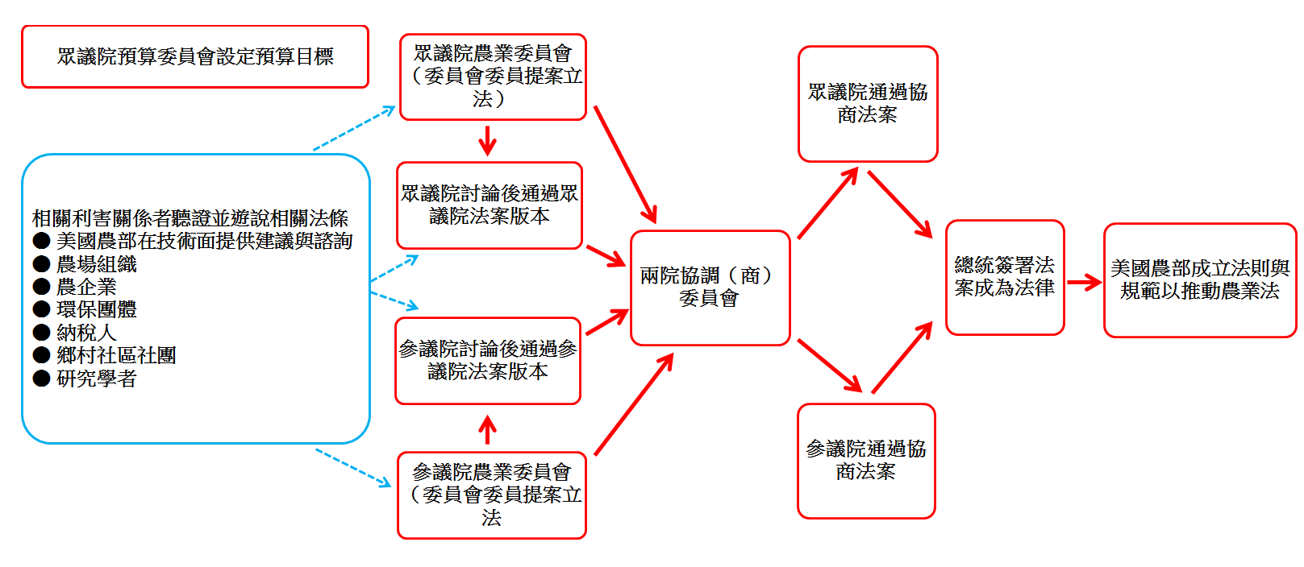
圖 4- 美國農業法案重新授權之流程
資料來源：Effland (2013)
在前述階段中，幾個憲法設計的機構則是在法案的規劃與討論當中提供相當關鍵性的技術與專業諮詢，以協助國會相關人員能夠順利提出技術與經費可行且與前行法案一致的法案內容。國會研究服務處(Congressional Research Service)主要協助國會針對相關的議題內容提出必要的研究內容，以供相關院會討論協商時的分析與科學基礎。國會預算辦公室(Congressional Budget Office)必須確認法案與預算中相關的支出與收益限制必須符合，經過細節調和(reconciliation)後，表決通過以提出該院法案版本。為表尊重，一院所提出版本需要知會另一議院，亦即參眾議院互相諮詢，以示尊重。
二、預算相關事項
如前所述，2008年糧食、保育與能源法是美國最新的綜合性農業法案，並且於2008年6月成為法令。由於農業法案為一具備落日條款-「再授權(reauthorization)」的特性，因此一部份2008法案已經於2012年9月30日逾期。除非獲得再授權，否則若干方案會在一個農業法案結束前逾期，而會緊縮為原始法案，合併在一處法源下執行。此外，新的事務也會因為缺乏方案主管機關或無法取得預算動用授權而停擺。由於經費來自不同主題的法源與撥付來源，如果某法案無法通過，將無法獲得經費支用授權，而會對政策產生重大影響。
例如相關營養協助方案(nutrition assistance program)如果需要繼續推動，則相關經費需要經過「再授權」程序。以玉米、大豆、小麥等大宗穀物為主的農場商品方案(farm commodity programs)如果新的法案沒有通過，則不僅該方案立即失效(expire)，而且對目前的規範會回復到1940年代的永久法案，亦即是1949年的聯邦農業法(Agricultural Act of 1949, Pub.L. 81–439) 。由於該法案與1938年的農業調整法(Agricultural Adjustment Act of 1938)，主要是以價格主導強制糧食供給，因此回復為最初永久法案內容的結果，將造成許多全權方案(discretionary programs)，如：環境保育、森林、研究、能源、鄉村發展、園藝、貿易等事項，會因為缺乏法定執行單位，而在往後幾年間無法確實撥款而導致停擺，將對美國農業發展造成重大影響。
不過也有一些方案具有永久授權，因此不需要每次通過新法案都需要被「再授權」一次，例如「作物保險」方案即是一個主要具有永久授權的例子。
根據美國農部經濟研究處的資料（見圖 4- ），農業部的經費項目主要由營養、商品、作物保險、保育以及其他等五項方案所構成，在過去的2004年至2012年間，經費結構在2008年時產生明顯的變化，原已經因為商品方案的縮減而逐年下降的總額度，在金融海嘯爆發的2008年卻急遽暴增，而且在商品、保險、保育以及其他四項都相對穩定成長的情況下，營養方案大幅由2008年的約600億美金，四年內暴增為1100億美金。這當然是反應美國整體社會受到金融危機與產業蕭條的影響下，需要相關糧食救助的人口數目增加所導致，但是卻也產生兩大問題，埋下了今日參眾兩院遲遲無法就法案內容達成共識的爭論點。
首先，營養方案經費額度暴增，也使得包含該方案的農業法案額度也隨之暴增，這讓相當吃緊的美國財政雪上加霜，也讓要為納稅人看緊荷包的議員，對於此一快速的預算成長現象，必須有所回應，刪減勢在必行。其次，營養議題與食物有關，但實與技術及資源面的傳統農業內涵有所距離，也讓農業法案內容（與預算），離所謂的「農場」「生產」越來越遠，造成社會大眾誤以農業法案的預算幅度進而認知農業此產業所受的「照顧」程度，導致其實「真正的農業」並沒有接收那麼多經費，但是實際預算卻是年年增加，造成名不符實的困擾，有些議員，尤其是來自眾議院的民意代表，更是對於將營養方案整個從農業法案中移出，表示強烈的立場。
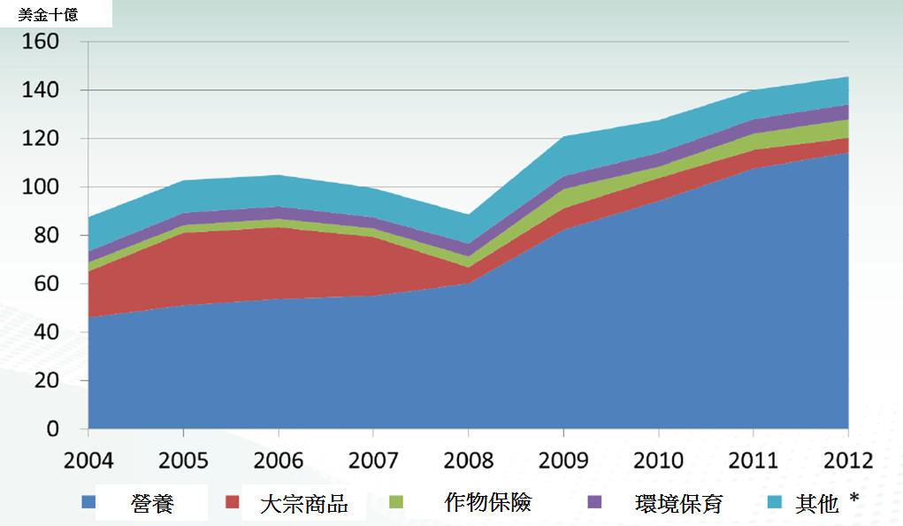
圖 4- 2004-2012年美國農部的經費
資料來源：Economic Research Service, based on USDA Department Budget Summary and Annual Performance Plans
三、預算的配置
(一) 美國預算使用工具
由於美國農業法案經歷幾次概念上以及形式上的變動，因此談到該法案的預算配置，首先需要對於幾個概念予以介紹說明。
1、基準線(baseline)
每次新版農業法案立法，主要以美國國會預算辦公室(Congressional Budget Office, CBO)所提出之預算基準線(baseline)為基礎，進行新版法案設計與提案。
預算基準線為CBO依據當前經濟情勢，預估若現行法案繼續施行，即若2008年美國農業法案繼續施行，所預期之未來預算支出。預算基準線通常做為新版法案之立法基礎，用以分析新提案法案和當前法案之間的差異。
法案基準線與分數是國會預算室在參眾兩院之預算委員會的監督下所發展出來的工具，用以推估法案的預算規模與方案的取捨。
依照設計，為做有效的先期估測，基準線預測乃是根據既有法律（即是現正執行的農業法案各項方案）以及若干方案是否會延續執行等預算假設(budgetary assumption)等條件下，所得到對於法案的先期預估成本，有點類似概算的性質。
由於基準線的主要目的在於針對新的立法效果進行評估，因此基準線就是等同一個新法案會造成多少改變幅度的標竿或是起始點。因為當新法案開始執行，相關的強制性支出開始受到影響，其所引起的衝擊（也就是第二項要談的「分數」）就會以與「基準線差距大小」的形式予以衡量。而估測提出估算的數額，其功能主要是用於考量「強制性支出」項目中哪些是可行的方案，以及在會對基準線會產生改變的提議法案內提供預算評分。由此可知，農業法案中強制性方案的預算會由此程序來予以決定。
國會預算室的基準線是以一個特定時間點，然後設定如果在現有的法案下執行相關強制性方案，那麼未來的聯邦支出會是多少。預算局也會定期根據經濟條件的變動而對基準線予以重新估算，以求符合現況。
2、預算評分(budget scoring)
CBO並評估各提案法案的預算計分(score)，即各提案法案之預算花費和預算基準線之差異，以供立法參考。若預算計分大於0，代表預算支出較現行法案增加；相對而言，若預算計分小於0，則代表預算支出較現行法案減少。
由於美國面臨聯邦預算赤字日益增加，國會與行政部門面臨必須限縮財務與減少支出。因此，CBO所公布之預算基準線和各法案預算計分在此次新版美國農業法案立法過程中扮演重要角色。實務上，預算規則可以有所調整，因此評分結果並不為方案是否延續的唯一或是最後依據。
3、強制性方案 (mandatory (or “entitlement”) programs) 撥款與支出
所謂的強制性即是指法案中規定政府「一定」要做的事，在農業法案的發展中，1938年的農業法案內就對於政府在相關農產商品價格水準的支持上，做出相關的規範。以強制性支出而言，農業撥款法案會涵蓋相關的數額，但並不表示所列舉的方案均會由農業法案來支付或是決定。
本項支出主要是由授權立法部門或是參眾兩院農業委員會所管轄多年期的方案所控制，政府所支付的成本主要視公部門參與程度與當時市場狀況而定，農業撥款法案中主要的強制性支出項目，包括：占預算最大比例通常稱為食物補貼券(food stamps)的「營養補充援助方案(SNAP)」，包括價格支持、所得支持與風險管理措施的農產商品方案(farm commodity programs)或稱商品信用合作方案(Commodity Credit Corporation, CCC)，作物保險等。不過「孩童營養方案(Child nutrition)」雖然包括在農業法案的強制性方案中，但是經費卻不是屬於農業委員會權責，而是由撥款委員會(Appropriations committee)所管轄。
因此如何編列強制性支出是農業法案的主要目的之一，因為法案運用預算執行法則，透過創造必要的預算權力以「支付」強制性支出項目，以落實政策目標。
4、全權方案(discretionary programs)撥款與支用
本項全權方案支出乃由年度撥款法案所控管，而且是受參、眾議院撥款委員會之管轄。農業法案可以授權對全權方案撥款，但是一定要等到撥款確定通過才能進行。農業撥款所管轄的相關方案包括：「婦女嬰幼兒之特殊營養補充方案(Special Supplemental Food Program for Women, Infants, and Children, WIC)」與「商品補充食物方案(Commodity Supplemental Food Program, CSFP)、食品藥物管理局(Food and Drug Administration, FDA)、農業研究經費、鄉村發展方案、國際糧食援助方案、農業信用與農產支持管理、禽畜產品檢查、某些保育方案、食品行銷、動植物健康與相關法令制訂方案。
由於全權方案支出具有彈性，因此，有時授權委員會開始將強制性基金提供給一些通常認定為全權性質的方案，然而撥款機關認為這會影響甚至降低他們的監督能力，而且有時會對一些相對比較新的強制性方案在財政支出上產生限制。
四、2013年農業法案的預算結構
由於2008金融海嘯之後，美國財政負擔日益沈重，因此如何縮減政府規模與事務，降低民眾納稅的負擔，成為歐巴馬政府主要施政重點。為了要採行撙節措施(Statutory)，跨部會的「預算縮減(budget sequestration)」措施開始展開，期以達成有效縮減預算的目的。不過有些農業法案方案是排除在縮減項目之外的，例如營養方案、保育保留方案，其他如作物保險中的優先法定義務契約以及一些農產商品方案的產品，也是可能會被排除。
由於赤字削減聯席特殊委員會無法在2012年1月提出預算刪減的內容，2013年3月1日，管理與預算室(Office of Management and Budget, OMB)提出預算縮減的要求。2013財政年度內，在非國防性質的全權支出與強制性方案的削減率，分別為5.0%與5.1%。
在此過程中，2012年的112屆參眾兩院由於政治、任期、代表產生方式等因素，對於農業法案到底應不應該包括營養方案以及哪些項目經費該增刪等問題存有重大歧見。2013年的113屆確定無法於2013年底前完成立法，將視2014年1月的投票結果而定。
根據目前撥款與授權資料，2013財政年度(fiscal year)的農業撥款額度為1390億美元，如圖 4- 所示。其中在強制性方案部份，有1,190億美元（佔86%），其中農業法案的方案則是在強制性支出項內再扣除孩童營養方案的200億美元，成為990億美元，這也是目前相關預算刪減主要的部份。其中包括最大項：營養補充援助方案（SNAP）770億美元，商品信用合作方案（CCC）110億美元，作物保險100億美元，以及32條款(Section 32)的10億美元。
全權方案支出則是200億美元，分別包括：婦女嬰幼兒之特殊營養補充方案(WIC)」與商品補充食物方案（CSFP）兩項共72億美元以及食品藥物管理局經費25億美元等三項不是由參眾院農業委員會所管轄的方案，研究經費25億美元， 鄉村發展方案24億美元，海外援助18億美元，農場服務處(Farm Service Agency, FSA)15億美元，食品安全檢查處(Food Safety Inspection Service, FSIS)10億美元，保育方案8億美元，動植物健康檢疫處(Animal And Plant Health Inspection Service, APHIS)8億美金。
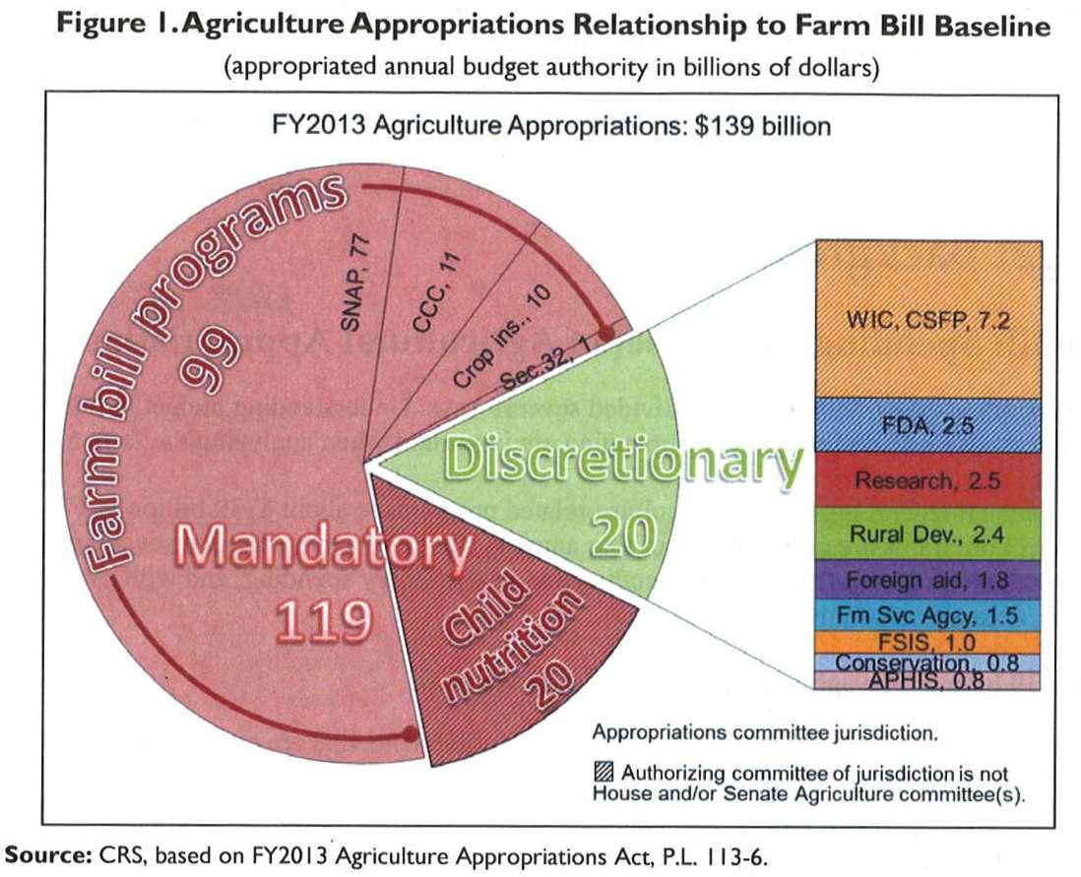
圖 4- 2013財政年度下的農業法案撥款結構
資料來源：CRS, based on FY2013 Agriculture Appropriations Act, P.L. 133-6

五、2014-2023美國農業法案預算基準線
每次新版農業法案立法，主要以美國國會預算辦公室(Congressional Budget Office, CBO)所提出之預算基準線(baseline)為基礎，進行新版法案設計與提案。
預算基準線為CBO依據當前經濟情勢，預估若現行法案繼續施行，即若2008年美國農業法案繼續施行，所預期之未來預算支出。預算基準線通常做為新版法案之立法基礎，用以分析新提案法案和當前法案之間的差異。
CBO並評估各提案法案的預算計分(score)，即各提案法案之預算花費和預算基準線之差異，以供立法參考。若預算計分大於0，代表預算支出較現行法案增加；相對而言，若預算計分小於0，則代表預算支出較現行法案減少。
由於美國面臨聯邦預算赤字日益增加，國會與行政部門面臨必須限縮財務與減少支出。因此，CBO所公布之預算基準線和各法案預算計分在此次新版美國農業法案立法過程中扮演重要角色。
在2013年5月國會預算室(CBO)公布基於2014-2023十年財務年度針對強制性農業法案的方案所提出的基準線是9,730億美元（見表4-1及圖 4- ）。此預算基準線已減去因啟動自動削減赤字機制(sequestration)所刪除的64億美元預算。
9,730億美元之預算基準線中包括：營養補充相關計畫7,644億元(79%)，作物保險、農產品價格與收入支持相關計畫、保育相關計畫等農業相關計畫預算基準線2,086億美元(21%)。
若2008年美國農業法案繼續施行，2016年農業法案預算基準線約為1,000億美元，之後農業法案預算基準線逐年下降，至2023年約降至950億美元。
農產品價格與收入支持相關計畫之預算基準線為588億美元，以直接給付454億美元佔最多(76.9%)，反循環給付則因為當前農產品價格較高，故所佔預算並不多。
由於直接給付和農產品價格與農場收入無關，加上當前美國農民收入相對較高，因此引發應削減直接給付之提議。
作物保險之預算基準線為841億美元，各界普遍視作物保險為建構農民所得安全網的最重要核心，以保費補貼595億美元佔最多。
保育相關計畫之預算基準線為616億美元，主要以長期保育計畫(CRP)、保育管理計畫(CSP)、環境品質改進計畫(EQIP)為主，上述3項計畫佔保育相關計畫的93%。
各項目在這十年財務年度中的比重變化，則可見圖 4- 。
表4- 2013年農業法案預算：基準線、分數與提議支出
資料來源：CRS, using the CBO baseline (May 2013) and CBO cost estimates of S.954, H.R. 2642, and H.R. 3102.
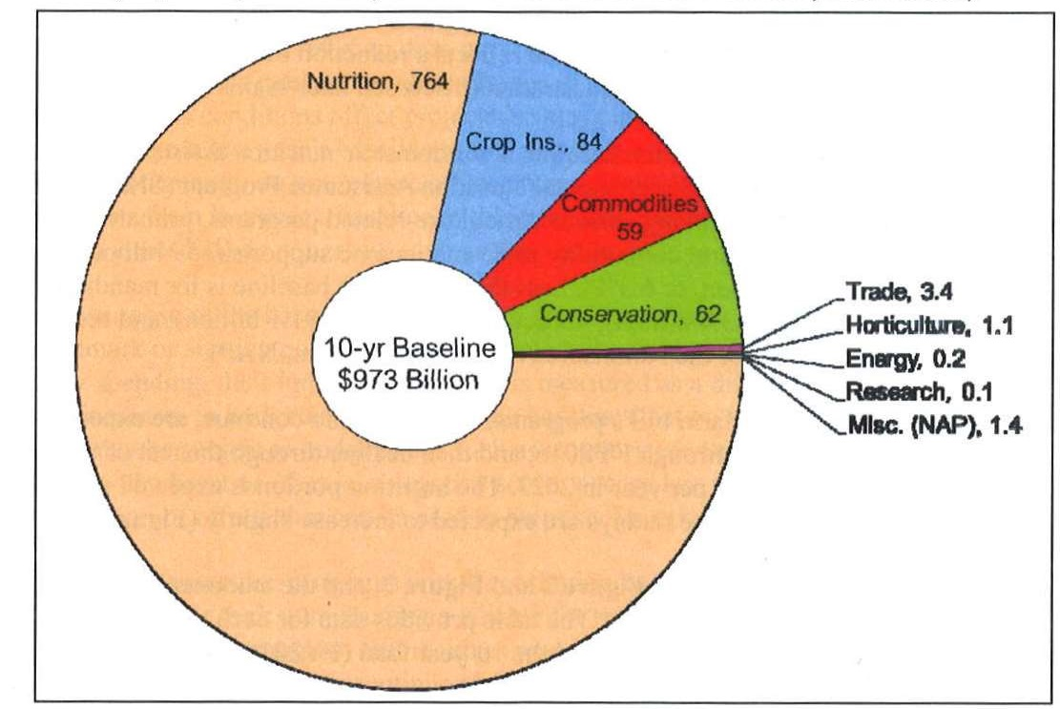
圖 4- 十年依照強制性支出基準線的農業法案結構
資料來源：CRS, using the May 2013 CBO baseline.
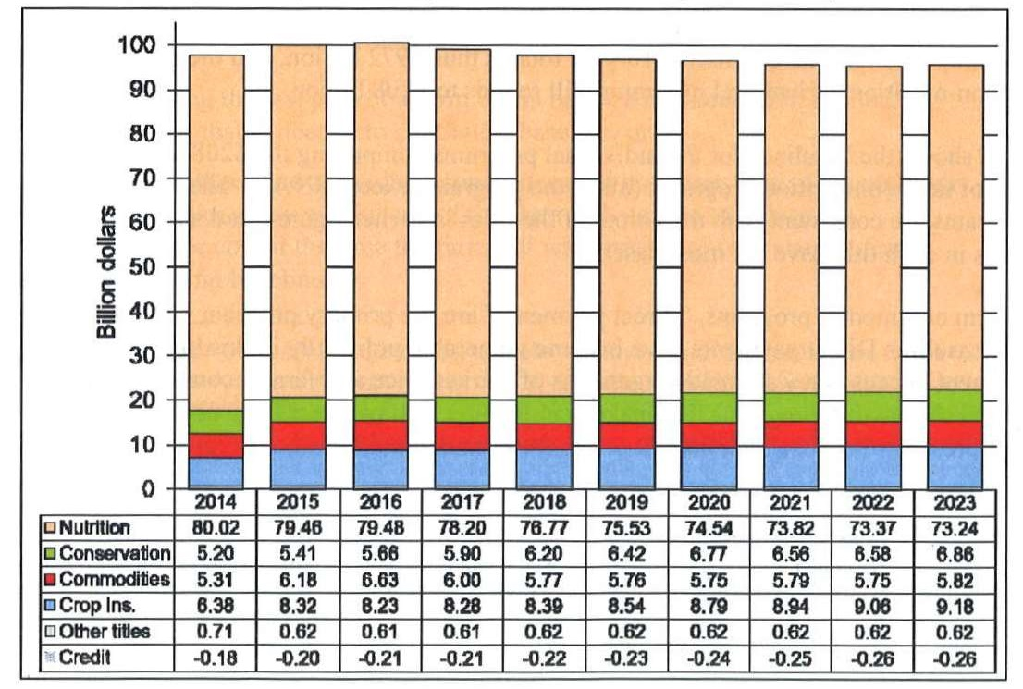
圖 4- 2014年起十年財務年度之農業法案項目
資料來源：CRS, using the May 2013 CBO baseline.

六、參眾兩院通過法案版本預算比較
(一)參眾兩院版本之預算比較(如圖4-8)
1.CBO公布之2014至2023年10年預算基準線9,730億美元
2.參議院通過之農業法案2014至2023年預估財政支出為9,550億美元；其中，農產品計畫410億美元，作物保險計畫890億美元，營養相關計畫7,600億美元。
3.眾議院通過之農業法案2014至2023年預估財政支出為9,210億美元，其中農產品計畫400億美元，作物保險計畫930億美元，營養相關計畫7,250億美元。
圖4-8參眾兩院農業法案版本預估花費預算和預算基準線之預算比較
資料來源：CRS, using the CBO May 2013 baseline, and CBO cost estimates of S. 954 (May 17, 2013), H.R. 2642 (July 11, 2013), and H.R. 3102 (September 16, 2013).

(二)2013年參眾兩院通過法案預算計分(如圖4-9)
1.預算總支出：相較於預算基準線，參議院版本10年共減少179億美元(-1.8%)，眾議院版本則共減少519億美元(-5.3%)
2.營養計畫：參議院版本10年共減少39億美元(-0.5%)，眾議院版本則共減少390億美元(-5.1%)。由於兩院削減幅度差距甚大，營養計畫為此次立法的重要爭論點
3.農產品計畫：參議院版本10年共減少174億美元(-29.7%)，眾議院版本則共減少187億美元(-31.8%)
4.作物保險：參議院版本10年共增加50億美元(5.9%)，眾議院版本則共增加89億美元(10.6%)
參眾議院版本2014至2023年各年農業法案預算計分如圖4-10、4-11所示。

圖4-9 參眾兩院農業法案版本預算計分比較
資料來源：CRS, using CBO cost estimates of S. 954 (http://cbo.gov/publication/44248, May 17, 2013), H.R. 2642 (http://cbo.gov/publication/44414, July 11, 2013), and H.R. 3102 (http://cbo.gov/publication/44583, Sept.16, 2013).
圖4-10 參議院各年農業法案預算計分
資料來源：CRS, using CBO cost estimates of S. 954, May 17, 2013.

圖4-11 眾議院各年農業法案預算計分
資料來源：CRS, using CBO cost estimates of H.R. 2642 (July 11, 2013), H.R. 3102 (September 16, 2013), and a supplemental CBO score of Title I of H.R. 2642, as passed (unpublished).

(三)參眾兩院主要爭論點
參眾兩院皆刪除直接給付、反循環給付和ACRE計畫，節省約470億美元經費。另一方面，兩院皆分別通過以價格或收入支持為基礎的給付計畫，取代原先的直接給付、反循環給付和ACRE計畫，維護農民所得安全。
1.參議院版本包含不利市場給付(Adverse Market Payments)與農業風險涵蓋給付計畫(Agricultural Risk Coverage)等計畫。
2.眾議院版本包含價格損失涵蓋給付計畫(Price Loss Coverage)、收入損失涵蓋給付計畫(Revenue Loss Coverage)，這兩種給付合稱為農場風險管理選擇計畫(Farm Risk Management Election)。
由於2013作物年直接給付在2014財政年才會撥款，故刪除直接給付所的預算削減效果要在2015年才會顯現，而新給付計畫的預算效果在2016年才會顯現。
由於參眾兩院意識型態並不相同，因此在營養章節的預算刪減幅度差距達10倍之多，但目前已取得每年刪減8億美元之共識。
參眾兩院已經達成取消直接給付，改以具作物保險性質的給付計畫構成農民所得安全網的共識，正在針對農產品產銷章節之其他細節內容進行協商，尤其是給付資格、給付金額上限、基期種植作物限制等。
目前兩院農業談判關鍵主要為美國國會預算辦公室(CBO)對農產品產銷章節(農業給付)的財政評估。主要爭論點為各種給付或保險方案的基期種植作物限制，尤其在玉米價格不斷下跌之趨勢下，將影響未來農業給付之財政支出。
參、眾兩院通過之農業法案在農產品章節的預算計分如表4-2、表4-3所示。
表4-2 參議院通過之農業法案在農產品計畫章節的預算計分
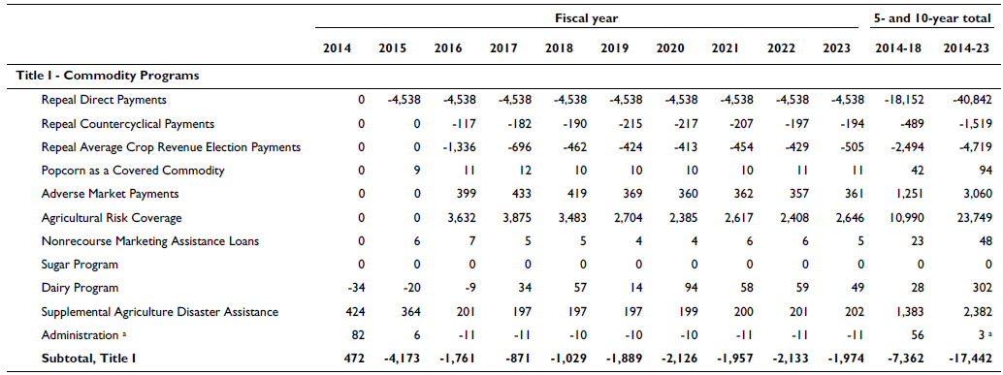
表4-3 眾議院通過之農業法案在農產品計畫章節之預算計分
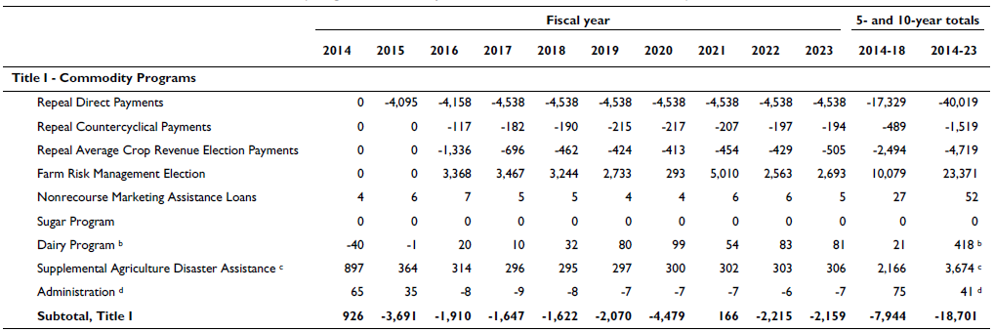
資料來源：CRS
伍、美國農業法案農業補貼議題分析
一、美國農業安全網概況
美國聯邦政府對於玉米、黃豆、棉花、稻米等主要作物的農民提供價格和所得支持，以幫助農民在面對作物產量及價格變動時進行風險管理。在農業生產與市場不可預測的特性下，許多決策者與農民認為聯邦政府的財務支持是必要的。相反的，許多環保團體與預算鷹派人士則批評農業補貼，使農民過度使用殺蟲劑與肥料，造成在脆弱土地的過度耕種，也有人認為農民補貼是利用納稅人的稅金造成市場的不公平。
依2008年農業法案及其他立法內容而言，美國農業安全網可被歸納為三類(各項計畫及其支出如表5-1)：
(一)農產品計畫(commodity program)：即提供所得支持，並試圖因應某些特定作物的價格或收入風險；
(二)風險管理(risk management)：主要為農作物保險，即為廣泛的農產品包括農地、特殊作物及某些牲畜，提供在產量或收入減少時的保護；
(三)補充性災害協助計畫(supplemental disaster assistance)：即提供大部分農畜產品在無其他計畫保護下因氣候相關因素所造成損失的協助。
從歷史經驗來看，聯邦政府所建立的農業政策經過數十年的修改與增訂，往往有利於生產主要作物如小麥、玉米、棉花及糖的農民及地主，牛奶也包括在內。政府對於這些產品支持有很長的歷史，可追溯到1930年代。近年來，乾豌豆與扁豆也包括在內。相反地，一些特定作物如水果、蔬菜等園藝作物的生產者，則只從政府的產品計畫中得到些許支持，故他們更必須藉由作物保險及災害救助計畫中進行風險管理。
雖然對於個人給付總額已有某種程度的上限控管，但農場經營者或地主仍透過化整為零的方式，以獲得運銷貸款效益和其他救助計畫。除此之外的重要問題是，農業支持政策經過數十年的演變與增訂，已形成計畫之間的重疊或多重目的方式運行，所以也引起缺乏良好整合、高成本，或並沒有提供適度風險保護等許多批評。

表5-1 2008年農業法案中有關農業安全網計畫及其支出
計畫 | 農產品 | 風險 | 每年支出
農產品計畫 |  |  | 61億美元
1. 直接給付(DP) | 小麥、玉米、高粱、大麥、燕麥、內陸棉、稻米、黃豆、含油種子（向日葵籽、油菜籽、蓖麻、紅花、亞麻、芥菜籽、海甘藍、芝麻籽）、花生 | 不適用（僅有所得移轉） | 49億美元
2.反循環給付(CCP) | 上述作物＋豆類作物（乾豌豆、扁豆、大小鷹嘴豆 | 季節平均的全國產地價格 | 6億美元
3. 運銷協助貸款( MAL)：貸款差額給付(LDP)、運銷貸款利得(MLG) | CCP作物＋特長絨棉、毛織品、安哥拉山羊毛、蜂蜜 | 每日或每週的當地產地價格 | 2億美元
4.平均作物收入選擇(ACRE) | 與CCP相同 | 以州為基準的個別作物年度收入 | 3億美元
5.牛乳收入損失計畫( MILC) | 牛乳 | 全國的牛奶產地價格和飼料成本 | 1億美元
風險管理 |  |  | 84億美元
6.農作物保險：產量基礎、收入基礎、整體農場 | 超過100種作物，包括主要作物、許多特殊作物與一些牲畜 | 全國價格、農場產量、農業收入、地區產量 | 83億美元
7.無承保作物災害救助計畫(NAP) | 農作物保險所未投保的作物 | 嚴重的作物產量損失 | 1億美元
災害救助 |  |  | 7.5億美元
8.補充收入協助計畫(SURE) | 全部作物 | 因產量損失造成的整體農場收入 | 7.5億美元
9.牲畜賠償計畫(LIP) 、牲畜飼料災害計畫( LFP)、牲畜、蜂蜜及養殖緊急協助計畫(ELAP)、樹木救助計畫(TAP) | 牲畜、飼料、蜜蜂、養殖魚類、果樹、藤蔓植物 | 因不利天氣或其他因素(如野火)所引起的損失 | 包含在SURE資料中
10.專案災害救助 | 決策者自行決定 | 生產損失(包括高成本投入) | 不適用
資料來源：Congressional Research Service, CRS.
農業安全網涵蓋之計畫，主要係保護農民面對風險和維持最低經濟福利，例如當農作物價格低於某一水平時，農民和地主將獲得反循環給付(counter-cyclical payments, CCP)。相反地，農業預算支出中最大項之一為直接給付，不管產品價格高低和土地是否耕種，政府每年均約花費50億美元給基期面積(basic acres)的地主。
圖 5- 1則是說明1996年之後，政府透過直接給付方式，分配在緊急、保育、與所得相關、與所得分離等四個方向的金額比例。由表中可知，以直接給付方式進行的保育方案，金額相對穩定，與所得有關的給付，則是為因應相關貿易條款，也逐漸縮小，倒是緊急的用途則是變動幅度甚大，也常造成當年得給付總額大幅變動。
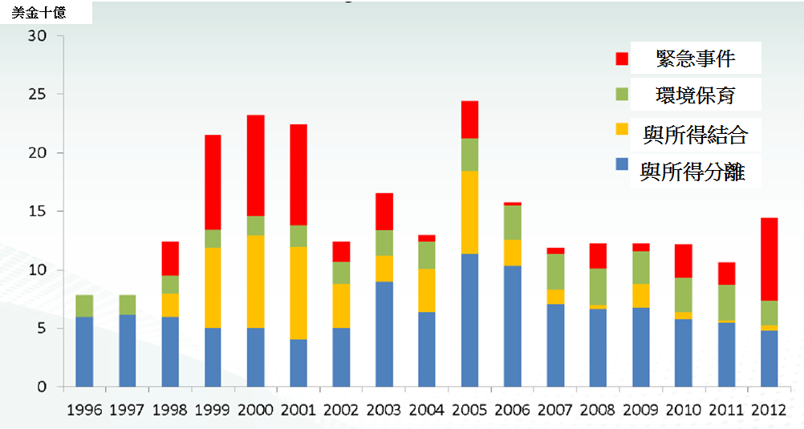
圖 5- 1 直接政府給付的時間表
資料來源：USDA, Economic Research Service from Commodity Credit Corporation (CCC) data

由圖 5-2中得知，作物與畜產等農產品的收益還是為農場賺款的主要構成來源，政府的補助其實只佔相當少的比例，金額並不大。關於緊急支出與近年來因為氣候變遷所導致的異常雨量溫度有關，如2012年美國中西部大旱造成農作物嚴重歉收即是。
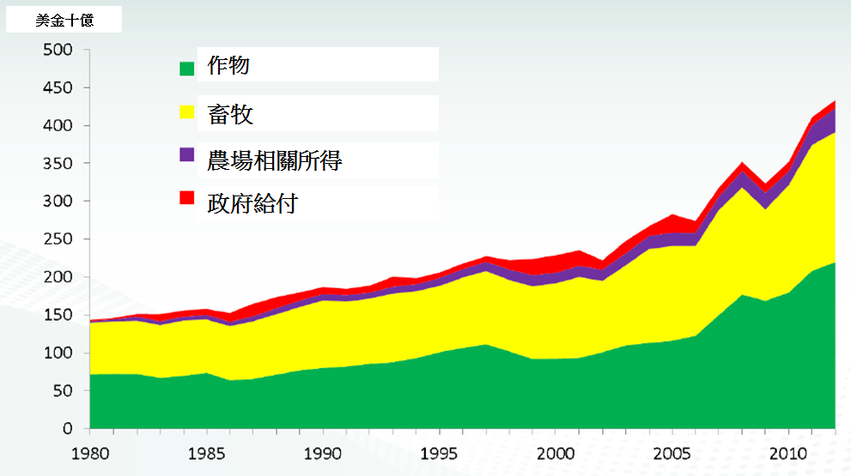
圖 5-2 美國農場賺款來源
資料來源：Farm Income Data, Updated November 2011. Economic Research Service. USDA .

二、農業法案有關農業安全網計畫之重要議題
為制定下一個農業法案，必須重新評估現有農業安全網計畫及考慮可能的改變，例如，現有計畫究竟對農民有多大的幫助？是否能有效管理整體事業風險？對於個別產品、區域範圍或農場規模是否仍有安全網的漏洞？給付款項是否能被有效利用，抑或是有其他計畫能更有效達成決策者的目的？這些問題都值得在之前有更充分的思考及檢討。
對農業計畫的支持者而言，更廣泛的緊急災害救助要求，正表示目前農業安全網計畫並沒有如生產者及決策者期望的運作良好。兩項真正具有安全網特性的計畫：補充型收入協助計畫(SURE)及作物平均收入選擇計畫(ACER)，則被批評過於複雜，對於有限參與的農民在遭遇經濟困難時僅能提供些許的效益。有些農民也批評：運銷貸款計畫(MAL)及反循環給付計畫(CCP)因啟動水準(即目標價格)大多低於目前價格，故沒有提供足夠的救助。此外，相對於支持水準的生產成本也是許多農民(包括酪農)所關切的重點。
有關農業政策始終被質疑的其中一項是對農民的補貼，若這些資源用來改善環境目標或增進農業生產力，應該可做得更好；同時，持經濟觀點的批評也反對農產品計畫，認為此計畫如同生產補貼一樣會扭曲生產，使得資源擁有者的利益資本化，對於國內小農及國外低所得農民會造成相對傷害。
歸納而言，新農業法案中有關農業安全網計畫的主要議題包括：
(一)農業風險管理
農作物保險已有很高的參與率，部分原因是高額的補貼水平，但事實上也與可以降低產量和收入風險有關。若是農業計畫被理性化和降低預算，某些國會議員與政策觀察者認為農作物保險很可能是未來在農業安全網中僅存的一項。
農業政策觀察者已確認不同農業計畫之間有很明顯的重疊，例如平均作物收入選擇計畫與農作物保險均是以收入變化為標準；再者，目前的農業計畫中存在著不同形式的「反循環式」(counter-cyclical-style)給付，包括運銷貸款計畫、傳統的反循環給付、平均作物收入選擇計畫、收入型(revenue-type)農作物保險，以及全農場保險計畫。某些觀點指出這些不同計畫的重組，或許可用更有效成本的方式來降低農業風險。
(二)產品範圍
目前的產品範圍主要是因歷史及農業政策演變所造成的結果。主要農作物如小麥、玉米、黃豆、稻米、棉，以及牛乳生產者獲得最大的效益，顯示多數的農業計畫都是從這些農產品的農民及決策者為開始的。從此以後，不在上述範圍內的產品即沒有足夠的政治力量來納入。農產品的範圍可以透過目前計畫的改變來增加，或是藉由發展全農場計畫或比美國農業部目前更全面性的保單，以消除目前各項計畫潛在重疊的部分。
(三)生質能源補貼
聯邦政府把以農業為基礎的生質能源計畫入法，其中以玉米製的乙醇為最主要。在過去十年，使用玉米製造乙醇已造成玉米需求提高30%，同時導致玉米價格攀升。在2009年，生質能源補貼總共花費60億美元，但玉米並非唯一受益的作物。由於對玉米需求的增加，已使得玉米的種植不再局限在傳統的玉米地區，並且提高了其他作物價格。許多聯邦預算觀察者認為生質能源補貼的增長，需計算出對農產價格及所得補貼的綜合效果，因為這已成為該計畫的主要效果之一。
(四)政策措施複雜程度
由於平均作物收入選擇計畫及補充型收入協助計畫的政策結構，需要大量收集個別農場資料、假設及計算，導致該計畫對個別農民是否獲益並無法明顯判斷，從而影響參與程度。同樣的，該計畫的複雜程度也需要明顯的準備與持續管理的成本；此外，複雜性的部分原因是要求年度結束後才能決定實際損失，此與整個農場種植有關，而不是以較不全面的資訊來提早給付。
(五)計畫限制與農場大小
除了運銷貸款救助計畫之外，不管對個人限制每年可從農業計畫獲得給付的最高金額，或是限制個人所能領取的最高所得，基本上都能維持從農業計畫中得到好處的資格。
限制給付是很具爭議性的，因為直接引發了多大規模的農場才能被支持的問題，且其給付金額是依產量比例決定或是要對個人限制，以及給付對象的問題等。某些決策者希望嚴格限制給付以節省支出，並降低以犧牲小農的方式來擴展大農的情形；但有人認為大農不應該因為他們的經濟規模及效率而受到懲罰。此外，農作物保險因為沒有給付限制，可使小農和大農相近似，不須以另一方為代價，故某些決策者認為應使農作物保險成為農業政策中最具吸引力的核心。
三、美國農業法案與WTO相容性
依據美國農業部提供資料顯示，目前美國農業法案尚符合WTO規範(如圖5-3~5-7)，主要補貼措施在WTO規範之分類為：
(一)琥珀色措施 (AMS)
1.特定產品：乳製品及砂糖價格支持計畫、 運銷貸款利得、牛乳收入損失計畫( MILC)給付、平均作物收入選擇(ACRE)給付、畜牧災害計畫。
2.非特定產品：補充收入協助計畫(SURE)、作物保險、反循環給付、牧場及灌溉補貼。
(二)綠色措施：食品及營養支持計畫、直接給付、保育及其他分離給付(花生、菸草配額收購)。
圖 5-3 美國近年AMS低於WTO減讓承諾
資料來源：美國對WTO境內支持通報文件
圖 5-4 部分產品支出符合微量補貼豁免削減
資料來源：美國對WTO境內支持通報文件
圖 5-5 非特定產品補貼低於微量補貼水準
資料來源：美國對WTO境內支持通報文件
圖 5-6 大部份境內支持措施屬綠色措施範圍
資料來源：美國對WTO境內支持通報文件
目前美國之補貼措施尚符合WTO境內措施之削減規範，但新農業法案的未來走向將影響美國對WTO規範之遵守，尤其是針對WTO農業協定(agreement on agriculture，AOA)；作為全世界最大農業生產者及貿易國之一，因美國農業政策對國際市場會有所影響，故美國農業法案也得遵守補貼與平衡稅措施協定(Agreement on Subsidies and Countervailing Measures, SCM)。倘若被發現任何有違反WTO規範的政策，其他WTO成員則會在爭端解決流程中挑戰該違規。
WTO規範與保證的重要性在巴西棉花案中更為明顯，其案件為WTO對美國棉花和GSM-102出口信貸擔保(GSM-102 export credit guarantee program)進行規範的爭端解決會議小組。美國被要求將兩項計畫遵照WTO標準，或者將遭WTO裁決報復。
因此，決策者對幾乎每一項既有的農業計畫及新的農業計畫提議，都會詢問是否影響美國對AOA的承諾，又或有遵循SCM規範？該答案不僅決定於成本，更決定於提議的設計、實施和市場效果。以下將討論美國農業計畫，尤其農業法案標題一(Title I)的價格和所得支持計畫，是否符合WTO的AOA及SCM等規範。
(一)美國農業計畫支出是否在WTO限制內？
根據美國農業計畫，AOA以計畫所可造成的生產及貿易扭曲的程度來分組。用農業境內總支持(aggregate measurement of support，AMS)來測量最具扭曲貿易計畫的年度政府支出，該計畫的支出被稱為琥珀色措施(Amber Box)。在AOA下，美國承諾每年在AMS琥珀色措施補貼不得花超過191億美元。WTO會員皆被要求在WTO限制內實施琥珀色措施計畫。
(二)該計畫是否呈現反效果？
即使農業計畫在WTO的支出限制內，還是可能遭受WTO在SCM機制下的指控。SCM對貿易相關的補貼建立了正式的解釋與規定。以美國農產品計畫為例，最被擔憂的是對可控訴補貼(actionable subsidy)的遵從。可控訴補貼（雖未被列入禁止，但仍可被採取法律制裁）常指會造成其他成員利益的反效果(adverse effects)（例如損害、利益的喪失或減損、對其他成員的嚴重損害）。
縱使維持在特定支出限制內，農業補貼仍有可能會被挑戰，並被指出在農產品市場有反效果。任何在琥珀色措施內的計畫對SCM的監督與挑戰都很脆弱，這是因為主要的琥珀色措施對市場扭曲的標準，會讓該計畫在SCM下的反效果指控變得脆弱。
貿易分析師指出該嚴重偏差的反效果審核標準，代表著比起在平衡稅(countervailing duty)指控損害需求所要達到的門檻更低。有三個原則必須被建立以便驗證反效果的存在。
1. 該補貼是構成農民持續的報酬的一部分，或是抵銷持續的生產成本；
2. 該補貼所補助的產品是否對全球市場很重要，是否在全球生產或全球貿易的一大部分；
3. 在相關市場內，補貼與反效果是否存在著因果關係。
當以上述原則衡量時，許多證據顯示美國主要農作物的補貼計畫，尤其接受反循環給付與運銷貸款計畫的作物，在爭端解決中是非常脆弱的。儘管農產品計畫的脆弱性，但因非常的耗成本（包括經濟與外交），故在爭端解決的挑戰很少被提出。另外，未來可能將會引起監督或被WTO挑戰的政策包括：
1. 武斷地設定比歷史水平更顯著的收入目標固定值，以輕易地避開歷史的價格或收入的移動平均來反映市場情況。
2. 建立較低的損失給付門檻，以便在一般年度或輕微低於一般收入時提供金援。
(三)美國農業計畫是否豁免於WTO規範？
AOA也包括綠色措施(Green Box) 、藍色措施(Blue Box)及微量措施(de minimis )。其中，綠色措施政策被認為是更少或最低的貿易及生產扭曲； 藍色措施則是以過去區域、產量、生產數據或牲畜固定的數目為準的生產限制計畫之給付；微量措施允許相對於其他特定產品或總生產（如非特定產品）的補貼不及5%產值，則不須納入削減的範疇。
(四)綠色措施下的農業計畫
AOA的附件二包括一些可被豁免削減的農業支持計畫，包括一般農業服務（研究與推廣）、糧食安全存糧、境內食物救助、分離所得支持（如直接給付）、收入保險或所得安全網計畫、自然災害的救助、生產者或資源退休或投資協助的結構調整、環境計畫給付與區域性救助計畫給付。
美國一致視其直接給付支出為綠色措施。然而，WTO會議小組在巴西棉花爭端中認為這是禁止的（因有對水果、蔬菜及野米的種植限制），故將導致接給付的不適於豁免，並將造成AMS超過WTO所允許的上限。
與農業法案標題一(Title I)的價格和所得支持計畫最相關的綠色措施，即是那些提供政府在收入保險或所得安全網，或自然災害救助計畫的財務參與。就收入保險或所得安全網計畫而言，給付要求農業收入損失大於過去五年平均淨收入的30%，並於該年度給付不超過收入損失的70%；同時，給付僅決定於收入，而非生產、價格及投入因素；再者，每年總給付不得超過生產者的損失100%。
在綠色措施規範下，對自然災害救助的可行給付必須決定於正式的政府認可（不管是直接給付或是作物保險）。給付必須以損失超過過去五年生產的30%，不論是收入、牲畜、土地及其他生產因素皆可提出申請，而且不得超過總替代成本。每年總給付及所得安全網計畫不得超過生產者損失的100%。
特定作物收入或整體農場安全網的給付被引發的損失若少於30%，又或提供補償多於損失的70%，則不符合綠色措施規範，並得尋求其他措施的豁免，否則將超過AMS的限制。例如在美國農業部下的調整淨收入保險政策，生產者可以投保高達80%的歷史收入，而給付損失則只需歷史平均收入的20%，超出部分將不符合綠色措施規定，而可能被視為琥珀色措施，但仍有可能在微量措施內被視為非特定產品而予以豁免。
(五)藍色措施下的農業安全網
自從舊的價差給付計畫於1996年農業法截止後，美國就不再通報在藍色措施下有任何的支出。價差給付的主要特色在於與休耕給付連結，因此符合藍色措施要求生產限制的規範。不過，整體農業安全網或是作物別收入計畫，是不可能達到目前AOA藍色措施的標準。
(六)微量措施下的農業安全網
美國在產品別的微量措施用得並不多，主要是因補貼大多超過該產品產值的5%。相對的，整體農場安全網的提議，在定義上，因可囊括農場相關生產活動的收入，雖不能列為產品別的微量措施，但可以符合在非產品別微量措施的規範。
為了要使非產品別的微量措施獲得允許豁免，整體農場安全網計畫的每年支出必須加上所有非產品別的AMS（包括某程度的灌溉補貼、州別信貸計畫、反循環給付計畫，以及農場儲藏設施貸款）。倘若全部支出少於美國農產品產值的5%，則上述整體農場安全網將可被免除於每年AMS 191億美元的限制。此外，美國已通報WTO將其農作物保險補貼皆列入非產品別的微量補貼。
(七)WTO 下的整體農業安全網
整體農業安全網與WTO的相容性得決定於許多問題。首先，是否符合綠色措施要求損失30%才啟動的條件及不超過損失70%的給付水平嗎？第二，若被視為琥珀色措施，是否會替代既有的琥珀色措施計畫，或是增加在裡面呢？第三，該計畫是否影響生產者對降低風險的決策？是否有不利的市場效果？若沒有該計畫，是否會鼓勵更多的生產並造成跌價嗎？任何對第三問題的回答若為是，都將會引來WTO的挑戰。
四、參眾兩院通過法案在農產品計畫上之異同
參眾兩院皆刪除直接給付、反循環給付和ACRE計畫。
由於直接給付財政支出占農產品價格與收入支持相關計畫為最多(76.9%)，刪除直接給付後可將此筆預算經費挪到其他以價格或收入支持為基礎的給付計畫、災害協助計畫與作物保險上。
兩院皆分別通過以價格支持為基礎的給付計畫，如參議院的不利市場給付計畫(Adverse Market Payments, AMP)與眾議院的價格損失涵蓋給付計畫(Price Loss Coverage, RLC)，以及以收入支持為基礎的給付計畫，如參議院的農業風險涵蓋給付計畫(Agriculture Risk Coverage, ARC)和眾議院的收入損失涵蓋給付計畫(Revenue Loss Coverage, RLC)，取代原先的直接給付、反循環給付和ACRE計畫，維護農民所得安全。
二院版本與2008農業法案以價格支持為基礎的給付計畫比較如表5-2所示。
表5-2 價格支持為基礎的給付計畫比較表
法案名稱 | 2008年農業法案  P.L. 110-246/CCP | 2013年參議院版本  S. 954/AMP | 2013年眾議院版本H.R. 2642/PLC
計畫名稱 | 反循環給付計畫(Counter-Cyclical Payments, CCP) | 不利市場給付計畫(Adverse  Market Payments, AMP) | 價格損失涵蓋給付計畫(Price Loss Coverage, PLC)
施行期間 | 2008-2013年 | 2014-2018年 | 2014年以後
給付條件 | 當農產品有效價格低於目標價格領取給付 | 當農產品有效價格低於參考價格領取給付 | 當農產品有效價格低於參考價格領取給付
給付作物 | 小麥、玉米、高粱、大麥、燕麥、高地棉花、稻米、黃豆、油籽作物、豆類作物 | 小麥、玉米、高粱、大麥、燕麥、稻米、黃豆、油籽作物、豆類作物 | 小麥、玉米、高粱、大麥、燕麥、稻米、黃豆、油籽作物、豆類作物
產量更新 | 不可更新單位面積產量 | 僅有稻米和花生可更新單位面積產量 | 可更新單位面積產量
目標價格  /參考價格 | 在法案中明訂各種作物目標價格如下：  小麥 4.17 USD/BU  玉米 2.63 USD/BU  高粱 2.63 USD/BU  大麥 2.63 USD/BU  燕麥 1.79 USD/BU  高地棉花 0.71 USD/lb  長粒稻米 10.50 USD/cwt  中粒稻米 10.50 USD/cwt  黃豆 6.00 USD/BU  油籽作物 12.68 USD/cwt  幹豌豆 8.32 USD/cwt  扁豆 12.81 USD/cwt  小鷹嘴豆 10.36 USD/cwt  大鷹嘴豆 12.81 USD/cwt  花生 495 USD/ton | 各種作物參考價格為過去5年國家價格奧林匹克平均*55%。  稻米和花生另外在法案中明訂參考價格如下：  長粒稻米 13.30 USD/cwt  中粒稻米 13.30 USD/cwt  花生 523.77 USD/ton | 在法案中明訂各種作物目標價格如下：  小麥 5.50 USD/BU  玉米 3.70 USD/BU  高粱 3.95 USD/BU  大麥 4.95 USD/BU  燕麥 2.40 USD/BU  長粒稻米 14.00 USD/cwt  中粒稻米 14.00 USD/cwt  黃豆 8.40 USD/BU  油籽作物 20.15 USD/cwt  幹豌豆 11.00 USD/cwt  扁豆 19.97 USD/cwt  小鷹嘴豆 19.04 USD/cwt  大鷹嘴豆 21.54 USD/cwt  花生 535 USD/ton
給付金額 | 85%基期面積*單位面積產量*[目標價格-(有效價格+直接給付標準)] | 85%基期種植面積*單位面積產量*[參考價格-有效價格] | (85%總種植面積+30%預防種植面積)*單位面積產量*[參考價格-有效價格]  給付面積不得超過基期面積
給付上限 | 直接給付：4萬美元  反循環給付：6.5萬美元 | AMP與ARC給付：5萬美元 | PLC和RLC給付：5萬美元  農產品計畫下所有給付或津貼總金額：12.5萬美元
排除條件 | 非農業收入超過50萬美元，不得領取直接給付與反循環給付  農業收入超過75萬美元，不得領取直接給付，但可領取反循環給付  2012起總收入超過100萬美元，不得領取直接給付 | 總收入超過75萬美元不得領取AMP給付。 | 總收入超過95萬美元不得領取PLC給付。
給付身份 | “積極從農者“(actively engaged in farming)包含實際進行勞動或管理工作者。 | 刪除從事管理工作亦屬於“積極從農者“之規定。 | 刪除從事管理工作亦屬於“積極從農者“之規定。
備註:1.由於WTO美國、巴西高地棉花補貼爭端，高地棉花改以作物保險形式的累積收入保護計畫(Stacked Income Protection Plan, STAX)保障棉花農所得穩定。
2.有效價格為全國平均市場價格與抵押價格中較高者
資料來源:CRS
陸、考察心得與建議

美國農業法案經過二年的僵局，終於在2014年2月4日美國參議院以68對32票通過新農業法案，法案一個星期前已經在眾議院通過，歐巴馬總統簽字後將成為法律。據報導，資深民主黨參議員萊希說：「我在農業委員會任職將近40年從未經歷過這麼艱難的立法」。共和黨參議員布茲曼對最後達成的法案趕到滿意：「這些不是民主黨或共和黨議題，而是要代表美國農業各方面的利益。」歐巴馬總統亦表示，雖然這項法案不完美，但其中一些改革將對美國農業產生積極影響。

法案對數百項農業、乳製品、土地保護、營養和國際食品援助項目重新授權。法案最引發關注的改變是今後十年削減80億美元的食品營養計畫支出。此外，法案大幅改變農業補貼方式，取消直接給付項目，轉為鼓勵農民加入農業保險，並提供農作物保險補貼。

本次針對美國農業法案之考察研究，透過駐美代表處經濟組的安排，有幸在極短的時間中，爭取在美國政府停擺復工後的忙碌中，與多個團體、組織與機構主要負責單位或是研究者，進行對話，收穫甚多。謹歸納重要考察心得與建議如下。

一、美國農業法案之特殊性
(一)整體社會體制方面—行政、立法、司法三權分立，相互尊重
美國自立國以來，即強調立法、行政、司法三權分立，各有所司。立法與行政各有專長，互相制衡，相互尊重，相關權利與義務由相關法令，如憲法、聯邦法、各州法律等來規範，如有爭議再由司法定奪。同時，第四權（媒體與民意）力量強大，自我公民意識強烈，對於社會事務參與度高，也願意表達意見，透過媒體或是產業團體表達意見，說服群眾，因此容易獲得相關資訊與不同看法，可以自行判斷，而民意機構與行政部門也可以透過代理團體或是組織取得施政的反應與新政的需求，並在新的農業法案中適當呈現。
(二)行政體系方面—中央與州政府協調分工清楚
中央與州政府各有專擅分工事務、預算與資源配置已有多年施行基礎，根據不同的事務性質與方案範圍的大小，再予以協調分工。另外在各州設立農業服務處，以協調並宣導相關聯邦農政事宜，也涉有衝突協商機制透過相關救濟措施與機構，協助處理人民權益受損事宜，盡量降低農政方案轉變過程中，民眾權益衝擊的程度，避免造成無辜受害者與間接傷害。
(三)專業分工方面—尊重科學研究，落實數字與時間管理
專業尊重，科學管理，雖有監督與爭論，但行政民意與民間團體之各方多會尊重科學研究專業，落實數字與時間管理。行政與立法各有專業研究單位，民間機構與利益團體對於議題亦有其一套論述與分析的體系。盡量在科學的基礎上討論。。
(四)社會公共參與方面—溝通資訊透明，落實民主程序
敢爭能捨。因為服膺數字與時程管理，加上民主過程的意見溝通與表決程序，因此能夠在過程中充分檢視各種意見與潛在問題，並找出可行的解決之道，如果認為是有利於國民、環境或是弱勢團體，則能夠據理力爭，爭取支持列入議案增列條款後，可以通過取得撥款授權，才能在行政與法令上落實；不能通過也必須要服從多數面對現實，針對不足之處，充實法案內容或是加強溝通，讓更多民眾瞭解，再等待下次機會；不管是任何一方當發現明顯錯誤時多能承認錯誤，立即改正，不會遲疑，因為資訊很透明，監督單位很多，不能夠輕忽敷衍。
(五)基礎分析方面—基礎資料完整，重視研究分析，提供討論基礎
為了能夠清楚說明施政效果與產業發展，並提供後續新農業法案中相關預算基準線的評分加分，讓農業委員會能夠爭取更穩定的經費施政，農業部依照法律必須提供相關農業生產銷售市場、加工業產業、鄉村社區發展、貿易、環境保育、食品安全、動植物防檢疫等基礎資料的蒐集、整理與建置，提供公共討論與法律訂定之基礎。不僅是客觀的資料，也需要有研究人員與寬裕經費，進行分析，提供相關說明，因此可以看到國會本身、議員辦公室、行政部門、各利益團體、公益團體等均有不同編制的研究單位，針對不同的目標進行研究，再將研究內容形成意見、說帖、草案條文內容等方式，透過公聽會、學術研討會、記者會、網路、輿論、報導、書刊雜誌、網路社群等方式與公眾對話，以爭取支持。
(六)法案本身特性方面—內容多元，需定期檢討，協商溝通機制明確
美國農業法案為一多元性法案，必須定期由國會對撥款再授權，以便能夠維持相關特殊方案的合法預算權與延續方案的法律效力。雖然麻煩，必須每五年法案就要檢視、審議、表決一次，不過好處在於各方可以根據既有法案的執行成效，進行法案內容檢討，並可增刪相關容，保持法案的即時性與經費的合理規模。同時由於法案已施行多年，相關議題分類具有共識，時程清楚，容易溝通管理，但實務上仍有彈性空間。在經費規劃上，透過專業機構的管理與監督，相關財政工具如：基準線與評分制度分類嚴謹，對於長短期時間的經費撥款說明明確，因此也易於監督與考核管理。協商機制的設計方面：政黨與政黨則有協商委員會進行協調。
(七)契約精神體現方面—重視契約精神，權利義務明確
對於美國民眾而言，農業法案就是一個由民意機構透過授權撥款以執行與實現農業相關目標而與行政部門簽訂的契約。而各項方案的執行，小至農產價格的保障項目與內容，大致跨越州界的自然保育工作，都是由聯邦政府與農民、農企業組織、各地方與州政府簽訂契約而成。因此合理使用農地是農民（生產者）的權力，但是如果政府因為某些目的，規範土地的使用用途，並給予誘因補助，則生產者也有義務必須要給予土地保護。顯示整個法案的運作基礎除了信任外，還有契約的基礎與規範。同時為了減輕國家財政負擔，新法案中在風險管理方案部分，也要求生產者必須負起更多責任，讓其根據自己的條件與負擔能力與風險意識，自主進行調整。
(八)教育功能方面—鼓勵民眾及相關團體之參與
為了使民眾能夠瞭解相關的法案、方案與新措施內容，行政、民意機構、意見團體等均要求對相關法案內容與措施適時扮演教育宣導的角色，相關的資訊與詢問服務也是相當便利，民眾可以隨時打電話或是去函各個單位詢問相關問題。因此生產者以及相關的團體組織，幾乎均對於議案內所關心的項目內容相當熟悉，不會有資訊不透明的問題。
二、美國農業法案對我國之啟示
美國地大物博，資源充沛，人口眾多，民主體制運作已有相當時日，民眾與產業從業人員均重視契約，我國無論在自然資源數量、市場規模與產業發展階段上，均與之有顯著的差異。美國農業法案的制訂與施行，必須符合既有自然與人文的條件，以符合該國國民的利益，我國自然不能概括接受，不過，其法案經歷多年的討論修正與執行上的調整，仍有若干特點以及經驗，值得我國在法治施行與立法時之參考。本研究認為美國農業法案對我國實有以下啟示：

(一)農業發展方向與策略宜同步與法令及預算連結，以在施政內容與預算上更貼近民眾需要

美國農業法案因其特殊的多元性，因此必須每隔五年要再審查其相關方案進行撥款，以便執行。因此可以將即時的國內外農業產業發展與需要納入新的法案中，形成方案，讓行政部門有人力經費能夠因應相關變化。因此透過此一設計，農業發展方向與策略同步，法令與預算連結，可以在施政內容與預算上更貼近民眾需要。因為相關方案均是由民意或是特殊需求透過不同管道，反映給民意機構，而由參眾院進行討論表決通過之具有民意基礎的方案，農業部或是其他部會在法案經總統簽署後，即表示同意法案所提相關方案內容與撥款規模，因此是民意機構「推」行政單位「動」起來執行法案，也就是主人（納稅人與社會輿論）付款（納稅）要求秘書（參眾議會）請僕人（政府）來做這些事（農業法案中的相關方案），所以秘書為了達到主人希望完成的事（環境保育、商品價格、鄉村社會發展、兒童營養等），所以要給錢（撥款）給工具（制訂相關法令與措施）。因此，我們看到許多牽涉到農民權益的事情，在美國馬上就可以做調整，而且好像沒有聽說任何抗爭，感覺十分不可思議，例如農業補貼法治化以及直接給付的取消，這種與農民所得直接影響的政策，在我國極有可能引起政治風暴，但是在美國，那些措施是經過討論說明後，大多數民意同意，經參眾議院通過而要政府執行的，因此政府在施政上當然不會有任何阻礙，因為是民意要執行的，不是政府要推動的。如有少量區域性的問題，再由農業服務處在地區或是州的階段進行後續補救。

(二)政府應該有自主或是密切配合的研究機構與專業的資料蒐集機制，以提供細部研究與決策時對外說明與對內評估之參考

政府應該有自主或是密切配合的研究機構與專業的資料蒐集機制，並應擴大對基礎農業生產與農民經營資料的蒐集與整理，整理相關農業經營與相關事務的發展結果，以提供細部研究與決策時對外說明與對內評估之參考。如此才能在爭取相關經費或是提供公眾說明時，整體部門有所依循。因此政府應該考慮透過適當的獎勵措施，積極取得長期可信任的基礎資料。而這些資料，則應該由專業研究機構或是委託大學單位，進行專題研究後，固定將成果，透過公聽會、說明會、研討會、記者會、報導、社群等方式，定期與社會大眾溝通。所有研究成果除了法律規定不能公開的部份，應該要即時以適當方式公開，並適當地在施政中予以展現，這也是增加社會互信，提升研究品質，教育民眾資料重要性的機會。

(三)農業政策應以資料數據為基礎，落實以時間與預算為基礎，透過規劃目標的管考，以及政策績效的評估，以有效管理

由前述的說明中可以瞭解，美國的農業法案多經過一年以上的規劃與討論，透過不同角度與位置的參與與表達，在法案中盡量涵蓋各種意見。並且均以數字來進行比較、說明與管理。同時每年均有規劃目標，進行政策的評估與盤點，以維持政策的一貫延續性。我國的農業政策，亦應該以資料數據為基礎，落實以時間與預算為基礎的管理模式，透過規劃目標的管考，以及政策績效的評估，以有效溝通管理。美國農業法案中對於預算基準點以及評分機制等工具，我國應有類似的機制，但是如何將之改寫更加易於讓大眾瞭解，並用於說服公眾爭取更寬裕的預算上，美國農部的經驗應該可以做為參考。

(四)民意高漲為全球普遍趨勢，執行的行政機關更需要與立法單位及利益團體各方持續溝通

民意高漲為全球普遍趨勢，因此執行的行政機關更需要與立法單位及利益團體各方持續溝通。而根據美國議員辦公室與行政單位之經驗，相關利害團體的遊說有相關法律規範行為，也是合法行為，相關單位不能避免也不應避免，因為利益團體的意見多有其專業考量，可以適度予以尊重，其意見也可以做為政策可行性考量之參考，只是公部門應建立不同意見間的對話平台，以避免政治上的困擾，討論時應以資料為基礎，科學分析為工具，確定目標之共同基礎後再進行討論。

(五)針對國際與我國經濟社會條件類似及主要貿易國家，委請相關學術單位持續進行農業政策趨勢與施政方案內容研究

美國農政也許是因為執行多年，項目不多，或是受訪人員均是相關專業人士，在詢問相關農業政策時，受訪人員均能侃侃而談，將農業政策與目前的政策內容，做一主要概括性的說明。據了解，美國各組織（公私單位均是）定期均會進行內部各部門人員在國家策略目標、施行政策與外在環境的定位講習(orientation)。而公務員為國家門面，執行公務更應有正確認知，規劃定期進修或是講習，了解當今國家民意或是法案走向，是相當必要的，而駐外人員除了瞭解駐在國的國情發展外，更應該與國內政策與產業資訊同步，以便隨時掌握國際差異，向國內做適當的反映，便於國內部門單位能夠提前因應，掌握先機。另外，為了定期掌握國際各國農業與相關食品產業政策的發展，建議在經費許可下，應該選定世界上幾個與我國經濟社會條件類似以及主要貿易國家，委請相關學術單位持續進行農業政策趨勢與施政方案內容研究。

(六)鼓勵國內年輕人關心相關在地農業事務與政策討論

本計畫考察在馬里蘭大學、國會議員研究室以及美國農業局聯會等場合均看到許多年輕人參與相關的政治活動，表達自己的關心當然也是對於公共事務有興趣，甚至是要為踏入政壇或是求職而做準備。農業雖然是個傳統產業，但是在美國仍可以看到許多年輕人投入參與相關事務，因此這個產業可以維持活力與開放的態度。目前我國在鼓勵年輕人參與農業這方面，多是在比較基本軟性的事物上，例如服務團隊，文化活動等，對於產業經濟以及政策制訂等事務，年輕人的參與仍有空間。政府應該可以透過學校或是社團，配合相關民意機構中委員與專門委員會的運作，或是會內暑假政策營隊的舉辦，透過相關政治事務工讀工作的提供，積極鼓勵國內年輕人關心相關在地農業事務與政策討論。

「Bill」在英文有許多意義，在本文指法（議）案，另一個常見的意思則是鈔票。所以Farm Bill其實有三層意義：對行政部門而言，制訂法案，執行法律需要有預算經費；而對立法民意機關而言，看緊民眾荷包固然重要，但是也要將心比心，定時替行政機構去除不必要的法律規定，甚至有些重要或是長期才有成效的政策措施，還要寬列預算，以吸引人才投入，彰顯效率的重要性；對於民眾而言，天下沒有白吃午餐，要求公共部門提供高效率之服務以及保護非市場財（如自然環境、生態保育、食品營養等）固然是一項權利，同時，也要有付錢（納稅）的義務，讓這個政府能夠有尊嚴有效率地運作。

附錄一 美國農業部相關機構中英對照
美國農業部（USDA）的機構 ( Agencies)
農業行銷服務處（Agricultural Marketing Service，AMS）
主要任務於促進農產品在國內和國際市場的戰略營銷，同時確保公平交易行為，促進市場競爭力和效率。
農業研究處（Agricultural Research Service，ARS）
為美國農業部主要內部的研究機構，提供相關的農業研究和基礎生產技術資訊。
動物和植物健康檢疫處（Animal and Plant Health Inspection Service，APHIS）
提供相關法案與檢驗以確保動物和植物的健康並獲得適當照顧，期以提高農業生產力和競爭力，促進國民經濟和公眾健康。
營養政策與宣傳中心（Center for Nutrition Policy and Promotion，CNPP）
提高美國人的健康和福祉，發展和促進飲食指導以整合科學研究滿足消費者的營養需要。
經濟研究處（Economic Research Service，ERS）
ERS是美國農業部的主要社會科學研究機構。每一年經濟研究處將研究成果透過資料，為政策制定者和屬下的助理及工作人員進行市場分析和社會經濟指標更新。
農業服務局（Farm Service Agency，FSA）
農場服務局透過全國性連結市場方案辦公室，負責農業政策中相關信用與貸款計劃，對於與聯邦法案相關之保育、農業商品與災害管理議題，提供相關的服務。
食品營養處（Food and Nutrition Service，FNS）
FNS目的在與相關協同組織合作，提昇糧食安全和減少飢餓，提供兒童和低收入人群一些必要的食品，透過健康飲食與營養教育，以協助美國農業發展。
食品安全及檢驗處（Food Safety and Inspection Service，FSIS）
FSIS保護公眾免受食源性疾病，並確保提高公眾健康和福祉國家的肉類，家禽和蛋製品是安全的，健康的，正確的包裝。

國外農業服務處（Foreign Agricultural Service，FAS）
改善外國對准許美國產品進入的市場條件改善，旨在建立新的市場和提高美國農業市場在全球的競爭地位。

林務處（Forest Service，FS）
該處在於維持自然環境健康，生物多樣性和土地與水資源的生產力，管理國家的森林和草原資源，以滿足當代和後代民眾的需求。

穀物檢驗，包裝和畜欄管理局（Grain Inspection, Packers and Stockyards Administration ，GIPSA）
GIPSA促進家畜，家禽，肉類，穀物，油籽和相關農產品的市場營銷產品，以保障消費者的整體利益，促進了公平競爭貿易，以行銷美國農業。
國家農業圖書館（National Agricultural Library，NAL）
國家農業統計服務中心（National Agricultural Statistics Service，NASS）
NASS提供基本農業和農村的資料，透過取得客觀準確的統計資訊與重要數據，以便滿足農民，牧場主，農業企業和公共官員的需求與服務。為瞭解並掌握瞬息萬變的農業部門，以有效落實政策，取得這些數據與資料是相當重要的工作。

國家食品和農業研究所（National Institute of Food and Agriculture，NIFA）
NIFA的特殊使命是在相關的購地大學與相關夥伴組織，推動知識，農業，環境，人類健康和福祉，社區支持研究，教育和推廣方案。 NIFA不進行實際的研究，教育和推廣，而是幫助各組織與學生，在州和地方層面提供方案以促進這些區域發展。

自然資源保護局（Natural Resources Conservation Service，NRCS）
NRCS提供合作機會，協助參與的人們保護，維持和改善自然資源和環境。

風險管理局（Risk Management Agency，RMA）
RMA確保農民有必要的金融工具來管理他們的農業風險。RMA提供通過聯邦農作物保險公司，從而增進國家保護地的覆蓋範圍，以確保透過農業的經濟的提高，維持福利的穩定。

農村發展（Rural Development，RD）
RD找出有需要的社區，提供聯邦援助，然後賦予它們的財政和技術資源，以協助農村地區發展和壯大，進而提高鄉村地區之生活質量。
其餘美國農業部（USDA）與本研究相關的主要辦事處

部門管理（Departmental Management，DM）
DM提供支持中央行政管理部門官員和協調行政程序和服務。

宣傳和外聯辦公室（Office of Advocacy and Outreach，OAO）
宣傳和外聯辦公室（OAO）因2008年農業法案而成立，主要在於提高小規模或是新進農牧場的生存能力和盈利能力。由於這些初創農牧場，在開創階段常處於社會之不利地位， OAO透過開發，實施協調推廣署所提供的活動和服務，通過工作計劃與協調合作領域的基礎機構，以提供協助。
預算和方案分析的辦公室（Office of Budget and Program Analysis，OBPA）
OBPA對於農業部的預算、立法與監督，進行集中式的協調。並另外提供分析和評估，以支持現行實施的關鍵政策。除了管理農業部的預算外，OBPA也需向國會、新聞媒體和公眾，定期發表並提供與預算相關之事宜

首席經濟學家辦公室（Office of the Chief Economist，OCE）
OCE提供相關經濟形勢的分析與建議，評估農產品市場和經濟影響美國的農業和農村社區的政策和方案的程度。OCE提供的經濟情報和分析中有關農產品市場的焦點和風險相關部門規定的評估和成本效益分析，也明顯影響糧食和農業的市場。
財務總監辦公室（Office of the Chief Financial Officer，OCFO）
OCFO乃在於引出高品質的財務表現制定和在管理、領導與程序決定上實施有效的政策。

國會關係辦公室（Office of Congressional Relations，OCR）
OCR是農部與國會溝通的管道， OCR其成員和工作人員必須密切配合與各種眾議院和參議院委員會針對農部的立法議程和預算提案等事項進行溝通。

環境市場的辦公室（Office of Environmental Markets，OEM）
OEM支持的碳，水質，濕地，並開發新興市場生物多樣性。

行政秘書處辦公室（Office of the Executive Secretariat，OES）
OES通過一個託管結算及控制系統，確保所有部門的官員都包含在對應的起草和制定政策過程中。

另外尚有：誠信鄰里組織（Faith-Based and Neighborhood Partnerships，FBNP）、監察長辦公室（Office of the Inspector General，OIG）、總法律顧問辦公室（Office of the General Counsel，OGC）與部族關係室（Office of Tribal Relations，OTR）等機構。

附錄二 相關照片
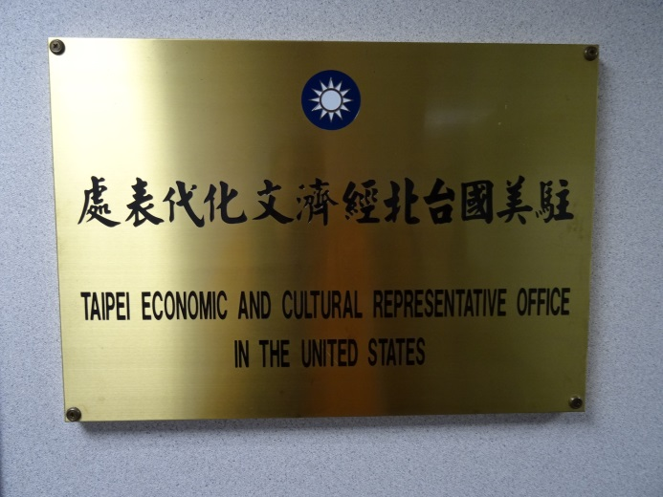 | 
圖 A 我國駐美國台北經濟文化代表處 | 圖 B馬里蘭州大學
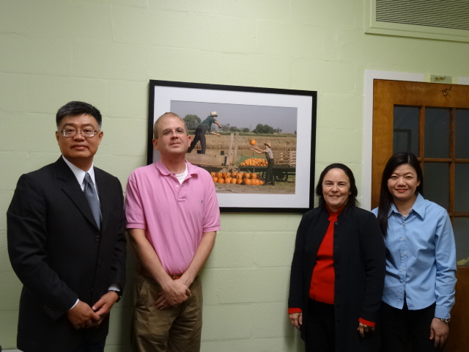 | 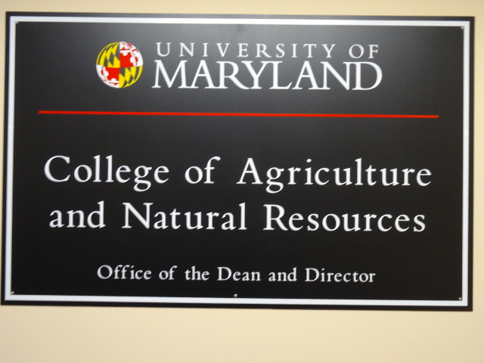
圖 C拜訪馬大的農業暨自然資源政策中心 | 圖 D 拜訪馬大的農業暨自然資源學院
 | 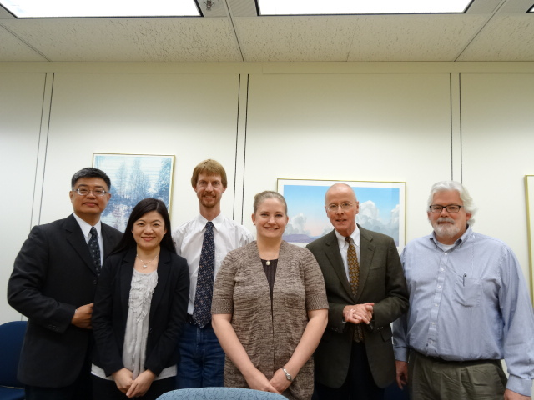
圖 E 與美國農業局聯盟的受訪者David Salmonsen先生合照 | 圖 F 與國會研究服務處專家合照

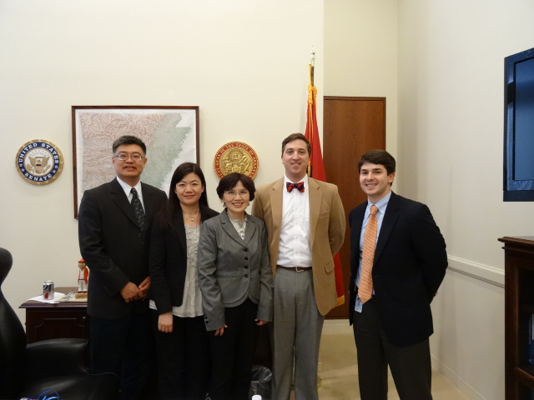 | 
圖 G 與兩位眾議院議員特別助理合照 | 圖 H 與ERS專家孫凌博士合照
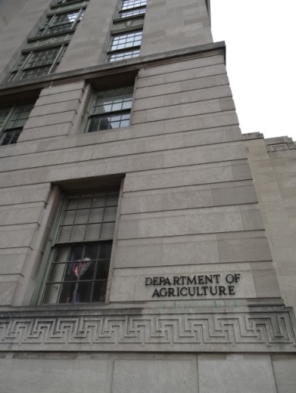 | 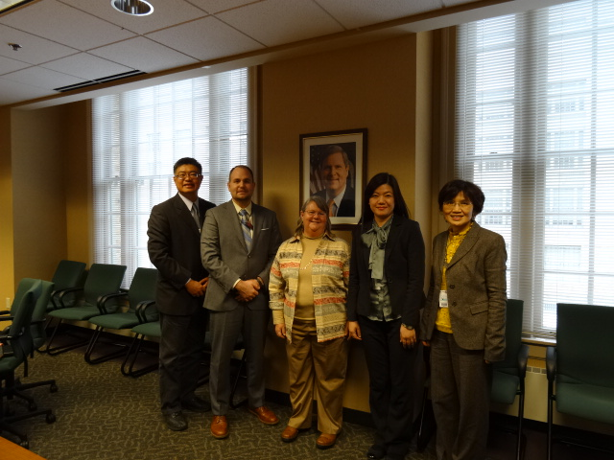
圖 I 美國農部一隅 | 圖 J 與美國農部Effland 博士合照
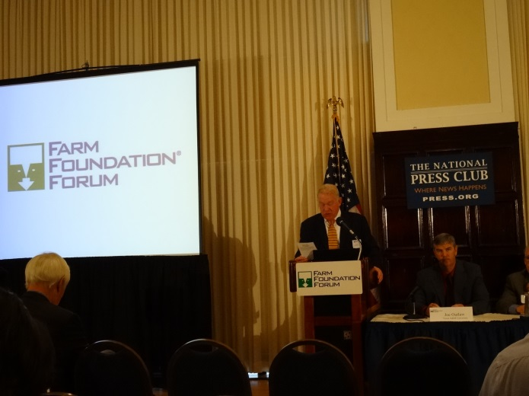 | 圖 K 參與由農場基金會論壇主辦的  小型談話會

農業部及國會相關機構與處室，請見附錄1。
贈地大學（Land-grant universities、land-grant colleges、land-grant institutions）是美國由國會指定，得益於莫雷爾法（Morrill Land-Grant Colleges Act）的高等教育機構。如愛荷華州立大學、密西根州立大學。
美國聯邦立法單位主要由參議院(The Senate, SEN)與眾議(House of Representation, HOR)院所構成。前者由各州選出兩位參議員(senator)所構成，共100位成員，任期6年，共有16個常設委員會(standing committees)；眾議院共有435位代表，20個常設委員會，任期兩年。該院代表依照選民人口數目按比例計算再劃分選區，選出眾議員( the Congressman)，因此可能有些州人數多，因此代表也多，如加州即有53名代表。
一般正常法案由提案到總統公布，為12個步驟，但如果包括「反覆議」程序則為13個步驟。請參閱 http://action.farmland.org/site/PageServer?pagename=ActionCapitalHillBasics
所有牽涉到撥款的立法均需在眾議院提出。
法案版本各有不同的編號與國會屆數。例如：最新參議院提出的農業法案版本為(S. 954[113])，參議的暫時版本為(H.R. 1947)，而最後通過的總統版本，以2008年版本為例則為(P.L. 110-246)。
http://www.agri-pulse.com/More-than-250-groups-rally-behind-permanent-law-nutrition-title-in-farm-bill-10292013.asp ，2013年12月10日。
美國國會預算局最近對農業的基準線估測的資料乃自2013年5月開始。
參眾兩院農業委員會並非這兩項方案管轄權的授權委員會。
指美國農部下的研究單位，如經濟研究處(ERS)或是贈地大學院校(land-granted university)的農業研究經費。
財政年度如同我國的會計年度，是由每年的10月1日起至隔年的9月30日止，根據國會相關資料，某財務年度以結束月份所在年度為主，例如2013財政年度就是由2012年10月1日起至2013年9月30日止。見http://www.senate.gov/reference/glossary_term/fiscal_year.htm。
32條款為一個由海關報單(customs receipts)所募集資金的分離帳戶，用以協助非價格支持的商品，並非所有的農業法案都涵蓋在32條款底下。
資料來源為 www.usda.gov/wps/portal/usda/usdahome?navid=AGENCIES_OFFICES_C2/3

